**[bel.ru](https://bel.ru)**

**Приграничное село в Белгородской области снова обстреляли со стороны Украины**

Сегодня, 19:22ПроисшествияФото: Пресс-служба правительства Белгородской области

**В результате атаки в Нехотеевке повреждены постройки и автомобили, сообщил губернатор в своём телеграм-канале.**

Вечером 25 апреля вновь обстреляли село Нехотеевка, которое находится рядом с российско-украинской границей в Белгородской области. По данным губернатора **Вячеслава Гладкова**, удары были нанесены с украинской стороны.

Повреждёны жилые постройки и личный транспорт. Пострадавших среди мирных жителей нет.Вячеслав Гладков

Днём ранее, 24 апреля, в селе Отрадное, которое также находится рядом с госграницей, [упал снаряд](https://bel.ru/news/incident/24-04-2022/selo-otradnoe-v-belgorodskom-rayone-obstrelyali-so-storony-ukrainy). Воронки обнаружили в поле. В результате «прилёта» разрушений и пострадавших нет.

Утром 25 апреля белгородцы в соцсетях [жаловались на характерные «бахи»](https://bel.ru/news/society/25-04-2022/belgorodtsev-napugali-pohozhie-na-vzryvy-zvuki). Глава Белгородского района призвал местных жителей сохранять спокойствие и заверил, что чрезвычайных происшествий не зарегистрировано.

<https://bel.ru/news/incident/25-04-2022/prigranichnoe-selo-v-belgorodskoy-oblasti-snova-obstrelyali-so-storony-ukrainy>

**Стало известно число домов, пострадавших от украинской атаки на Нехотеевку**

Сегодня, 20:11ПроисшествияФото: Пресс-служба правительства Белгородской области

**По предварительным данным, в селе под Белгородом повреждены четыре участка и один автомобиль. Губернатор в телеграм-канале заявил, что подомовой обход в селе продолжается.**

Вечером 25 апреля со стороны Украины обстреляли село Нехотеевка в Белгородской области. Как заявил губернатор **Вячеслав Гладков**в своём телеграм-канале, в результате происшествия повреждены четыре домовладения и один автомобиль. Однако подомовой обход ещё продолжается.

Ранее чиновник отмечал, что [пострадавших](https://bel.ru/news/incident/25-04-2022/prigranichnoe-selo-v-belgorodskoy-oblasti-snova-obstrelyali-so-storony-ukrainy)среди мирного населения нет.

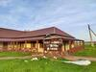

Фото:Пресс-служба правительства Белгородской области

Отметим, утром 25 апреля белгородцы в социальных сетях [жаловались на громкие звуки](https://bel.ru/news/society/25-04-2022/belgorodtsev-napugali-pohozhie-na-vzryvy-zvuki), которые они называли «бахами». Местных жителей заверили, что опасности нет и призвали сохранять спокойствие.

24 апреля в селе Отрадное [снаряд упал в поле](https://bel.ru/news/incident/24-04-2022/selo-otradnoe-v-belgorodskom-rayone-obstrelyali-so-storony-ukrainy). К счастью, в результате происшествия разрушений и пострадавших нет.

<https://bel.ru/news/incident/25-04-2022/stalo-izvestno-chislo-domov-postradavshih-ot-ukrainskoy-ataki-na-nehoteevku>

**В Белгородской области объявили особый противопожарный режим**

Сегодня, 17:37ОбществоФото: Бел.Ру

**Режим начнёт действовать с 25 апреля и продлится до 15 мая. Решение приняли в связи с тёплой сухой погодой и наличием возгораний на сопредельных с лесами территориях. Об этом сообщили в региональном правительстве.**

В регионе объявили особый противопожарный режим, который ввели из-за тёплой сухой погоды и риска лесных пожаров, а также наличия возгораний на сопредельных с лесами территориях. Режим действует с 25 апреля по 10 мая.

На время действия режима белгородцев ограничат в пребывании в лесах и проведении на их территориях культурных или спортивных мероприятий, а также в разведении костров. Также уточняется, что все средства для тушения пожаров привели в режим повышенной готовности.

Вместе с тем в регионе продолжается работа по противодействию лесным пожарам. В правительстве области отметили, что на территории региона не фиксировали крупные пожары в лесном массиве с 2011 года. Специалисты также напоминают населению о правилах безопасности. Их нарушение предусматривает ответственность в виде штрафов.

<https://bel.ru/news/society/25-04-2022/v-belgorodskoy-oblasti-ob-yavili-osobyy-protivopozharnyy-rezhim>

**Из-за гибели ребёнка в пруду под Белгородом возбудили уголовное дело**

Сегодня, 16:10ПроисшествияФото: Следственный комитет по Белгородской области

**Региональный СК инициировал следственные мероприятия после гибели шестилетнего ребёнка в селе Щетиновка Корочанского района, сообщает ведомство.**

Гибелью шестилетнего мальчика заинтересовались правоохранители. По данному факту возбудили уголовное дело. Теперь следователям предстоит выяснить все обстоятельства происшествия.

[Трагедия](https://bel.ru/news/incident/25-04-2022/vodolazy-vytaschili-telo-semiletnego-malchika-iz-pruda-pod-belgorodom) произошла 23 апреля в селе Щетиновка Корочанского района. В тот день водолазы вытащили из пруда тело ребёнка. При этом известно, что всё происходило в месте, не предназначенном для купания.

По данным следкома, ребёнок вместе с мамой приехал к своим бабушке и дедушке. С утра 23 апреля он гулял самостоятельно. Днём родные потеряли его из виду и отправились на поиски, позже водолазы обнаружили мальчика на дне пруда.

На текущий момент правоохранители расследуют обстоятельства гибели ребёнка. Следователи допрашивают очевидцев и выясняют, в каких условиях жил несовершеннолетний.

<https://bel.ru/news/incident/25-04-2022/iz-za-gibeli-rebyonka-v-prudu-pod-belgorodom-vozbudili-ugolovnoe-delo>

**Потепление до +25 ˚С в Белгородской области разбавят небольшие дожди с грозами**

Сегодня, 16:18ОбществоФото: «Бел.Ру»

**Во вторник в регионе вновь будет тепло. Вместе с тем днём местами ожидаются небольшие кратковременные дожди с грозами. Ветер местами усилится до 13 м/с, предупреждают в МЧС.**

В Белгородской области 26 апреля будет облачно с прояснениями. Ночью +6…+11 ˚С, без осадков. Ветер южной четверти будет дуть со скоростью 5–10 м/с. В отдельных районах ночью и утром туман.

Днём потеплеет до +20…+25 ˚С. При этом местами пройдут небольшие кратковременные дожди с грозами. Ветер усилится до 8–13 м/с.

По данным Гидрометцентра, в Белгороде 26 апреля обойдётся без осадков. Ночью +10 ˚С, днём столбик термометра поднимется до +21 ˚С.

Небольшой кратковременный дождь пройдёт в Старом Осколе при +22 ˚С. Ночью около +8 ˚С.

В Новом Осколе без осадков, температура составит +9 ˚С и +22 ˚С соответственно. Ещё теплее будет в Валуйках: ночью в городе около +10 ˚С, а днём потеплеет до +23 ˚С. В обоих случаях осадки не предвидятся.

<https://bel.ru/news/society/25-04-2022/poteplenie-do-25-s-v-belgorodskoy-oblasti-razbavyat-nebolshie-dozhdi-s-grozami>

**Очевидцы поделились видео с места обстрела белгородского села**

Сегодня, 15:47ПроисшествияФото: телеграм-канал Александра Коца

**24 апреля со стороны Украины обстреляли село Отрадное. Кадрами с места события с «Бел.Ру» поделились читатели.**

Накануне в Белгородском районе вновь обстреляли село. [Видео с места происшествия](https://www.youtube.com/shorts/_bRHgRBhJw8) редакции «Бел.Ру» прислали очевидцы.

Читатели ранее рассказали, что в Отрадном было шесть взрывов. Причём пять прилётов, по их словам, случилось в районе кладбища.

Однако глава Белгородского района Владимир Перцев сообщил, что был только один снаряд. По его информации, упал он в поле, а не на кладбище. Обошлось без жертв и пострадавших. Разрушений тоже не зарегистрировали.

Напомним, что на минувшей неделе со стороны Украины [обстреляли Головчино](https://bel.ru/news/incident/19-04-2022/obstrel-golovchino-v-belgorodskoy-oblasti-chto-izvestno-na-dannyy-chas) в Грайворонском горокруге. Пострадали трое мирных жителей — подросток и две женщины. Возбуждено уголовное дело.

22 апреля некоторые СМИ и телеграм-каналы сообщали о [попытке ВСУ прорваться на танках](https://bel.ru/news/society/22-04-2022/pertsev-oproverg-informatsiyu-o-popytke-vsu-prorvatsya-na-tankah-v-belgorodskuyu-oblast) в Белгородскую область. Однако глава Белгородского района Владимир Перцев эту информацию назвал недостоверной.

<https://bel.ru/news/incident/25-04-2022/ochevidtsy-podelilis-video-s-mesta-obstrela-belgorodskogo-sela>

**Водолазы вытащили тело семилетнего мальчика из пруда под Белгородом**

Сегодня, 12:13ПроисшествияФото: Бел.Ру

**Обстоятельства гибели несовершеннолетнего устанавливаются. Его тело обнаружили в месте, не предназначенном для купания. Об этом сообщили в региональном ГУ МЧС.**

23 апреля в Щетиновке Корочанского района водолазы вытащили тело ребёнка из пруда. Утонувшим оказался семилетний мальчик, сообщили «Бел.Ру» в МЧС. Причины гибели несовершеннолетнего устанавливаются.

Тело ребёнка достали в месте, которое не предназначено для купания. Его передали полиции, проводится проверка. К поисково-спасательным работам привлекли восемь человек и три единицы техники.

Напомним, в 2021 году на территории региона в водоёмах[утонули](https://bel.ru/news/incident/25-09-2021/itogi-kupalnogo-sezona-kak-v-belgorodskoy-oblasti-tonuli-muzhchiny-i-deti) 32 человека, из них шестеро — дети. В основном люди погибали из-за алкоголя или неумения плавать.

<https://bel.ru/news/incident/25-04-2022/vodolazy-vytaschili-telo-semiletnego-malchika-iz-pruda-pod-belgorodom>

**bel.kp.ru**

**«Желтый» уровень опасности в Белгородской области продлили до 10 мая**

Продолжит действовать и запрет на запуск петард, фейерверков и салютов

Анастасия Лемешко

ПОДЕЛИТЬСЯ

В регионе продолжит действовать «желтый» уровень террористической опасности.

Фото: пресс-служба губернатора и правительства Белгородской области

Напомним, высокий – «желтый» - уровень террористической опасности в Белгородской области начал действовать 11 апреля. Период, на который его изначально вводили, истекал в 17 часов 25 апреля. Однако власти приняли решение о его продлении до 10 мая. О подписании соответствующего документа сообщил губернатор Вячеслав Гладков в своем телеграмм-канале.

- Также до 10 мая продлевается постановление о запрете запуска петард, фейерверков и салютов. Решение по салюту на День Победы будет принято дополнительно, - рассказал глава региона.

[**https://www.bel.kp.ru/online/news/4722326/**](https://www.bel.kp.ru/online/news/4722326/)

**Под Белгородом в водоеме обнаружили тело шестилетнего ребенка**

Следствие выясняет обстоятельства произошедшего

Анастасия Лемешко

ПОДЕЛИТЬСЯ

Тело ребенка обнаружили водолазы. Фото с сайта СУ СК России по Белгородской области.

Трагедия произошла 23 апреля в Корочанском районе. По предварительным данным, шестилетний мальчик вместе с мамой приехал в один из хуторов погостить к дедушке с бабушкой. С утра он гулял на улице возле дома. Позже родные потеряли его из виду и принялись искать. В тот же в водоеме, расположенном возле дома, тело ребенка обнаружили водолазы.

Как сообщили в пресс-службе регионального Следкома, в целях всестороннего расследования по факту произошедшего было возбуждено уголовное дело по статье «Причинение смерти по неосторожности». Тщательно обследуется место происшествия, назначен комплекс судебных экспертиз, изучаются условия жизни ребенка, его окружение. Допрашиваются очевидцы произошедшего. В настоящее время правоохранители устанавливают все обстоятельства случившегося.

[**https://www.bel.kp.ru/online/news/4722190/**](https://www.bel.kp.ru/online/news/4722190/)

**25 апреля 2022 16:35**

**26 апреля в Белгородской области потеплеет до 25-ти градусов**

Днем местами небольшие кратковременные дожди, грозы

Алексей СЕРГУНИН

ПОДЕЛИТЬСЯ

Во время осадков и при приближении грозового фронта особенно важно соблюдать меры безопасности.

Фото: Алексей СЕРГУНИН

По данным белгородских синоптиков, завтра, 26 апреля на территории региона ожидается облачная с прояснениями погода. Ночью без существенных осадков. Днем местами небольшие кратковременные дожди, грозы. Ночью и утром местами туман.

Ветер южный, ночью от пяти до десяти метров в секунду, днем – от восьми до 13-ти метров в секунду. Температура воздуха ночью от шести до 11-ти градусов тепла, днем – от 20-ти до 25-ти градусов выше ноля. В Белгороде ночью от плюс восьми до плюс десяти градусов, днем – от 20-ти до 22-х градусов тепла.

Главное управление МЧС России по Белгородской области рекомендует жителям региона быть внимательными и ответственными при обращении с огнем и не допускать возгорания сухой травы вблизи жилых домов и хозяйственных построек. Во время осадков и при приближении грозового фронта особенно важно соблюдать меры безопасности. Если вы находитесь в помещении, то обязательно выключите все электроприборы, а лучше полностью отключите электропитание в доме (квартире). Закройте балкон, окна, форточки, также по возможности зашторьте окна.

Нередко бывают случаи, когда гроза застает людей во время катания на лодке или рыбной ловли. Водоем – одно из наиболее опасных мест во время грозы. Самое главное – отойти от воды на максимально большое расстояние. Если вы оказались в лодке, то немедленно направляйтесь к берегу. Автомобилистам специалисты советуют строго соблюдать правила дорожного движения. Управляя автомобилем, не развивайте скорость большую, чем позволяют погодные и дорожные условия. Проявляйте особую осторожность на перекрестках и пешеходных переходах. В связи с появлением тумана на территории Белгородской области может ухудшиться видимость на дорогах.

О происшествиях сообщайте по единому номеру вызова служб экстренного реагирования «112». Единый телефон доверия ГУ МЧС России по Белгородской области- 39-99-99.

[**https://www.bel.kp.ru/online/news/4722123/**](https://www.bel.kp.ru/online/news/4722123/)

**25 апреля 2022 15:37**

**На территории Белгородской области объявлен особый противопожарный режим**

Он продлится по 15 мая

Алексей СЕРГУНИН

ПОДЕЛИТЬСЯ

Постановлением правительства Белгородской области от 25.04.2022 года № 244-пп на землях лесного фонда и на земельных участках, на которых расположены лесные насаждения, находящиеся в ведении региона, объявлен особый противопожарный режим с 25 апреля по 15 мая.

На этот период ограничено пребывание граждан в лесах области и въезд в них транспортных средств, проведение культурно-массовых и спортивных мероприятий, разведение костров, проведение лесосечных работ и работ, связанных с применением открытого огня, машин и механизмов.

Все силы и средства тушения лесных пожаров находятся в режиме повышенной готовности с учетом уменьшения времени реагирования на сообщения о лесных возгораниях.

Наряду с этим министерством природопользования Белгородской области будет продолжаться проведение работ по противопожарным мероприятиям, что является основным условием сохранения лесов от пожаров. Весь комплекс запланированных мероприятий, направленных на сохранение лесных насаждений, проводится согласно графику. Лесники стремятся поддерживать заданный курс на позитивную лесопожарную статистику: с 2011 года на территории лесного фонда региона не было зафиксировано крупных лесных пожаров.

Одним из факторов этой устойчивой тенденции наравне с противопожарными лесохозяйственными мероприятиями по праву можно считать профилактические меры, используемые в регионе.

Специалисты напоминают о неукоснительном соблюдении требований правил пожарной безопасности в лесах. Неосторожное обращение с огнем, разведение костров, выжигание хвороста, лесной подстилки, сухой травы и других лесных горючих материалов с нарушением требований правил пожарной безопасности в лесу и на участках, непосредственно примыкающих к лесам, преследуется по закону.

Отметим, что нарушение правил пожарной безопасности в лесах в условиях действия особого противопожарного режима увеличивает штрафы, а именно: на граждан в размере от четырех до пяти тысяч рублей, на должностных лиц - от 20-ти до 40 тысяч, на юридических лиц - от 300 до 500 тысяч.

Кроме того, за более тяжкие деяния, повлекшие уничтожение или повреждение лесных насаждений, предусмотрена уголовная ответственность, в соответствии со ст. 261 УК РФ.

Сведения о фактах обнаружения лесных пожаров, незаконных рубок на территории лесного фонда РФ, нарушений лесного законодательства РФ необходимо передавать в региональную диспетчерскую службу управления лесничества и Белгородской области по круглосуточному телефону 8 (4722) 33-66-97 или по бесплатному номеру телефона «прямой линии» лесной охраны 8-800-100-94-00.

[**https://www.bel.kp.ru/online/news/4721998/**](https://www.bel.kp.ru/online/news/4721998/)

**bel.aif.ru**

25.04.2022 20:35

Примерное время чтения: меньше минуты

 16

**В селе Нехотеевка в Белгородском районе от обстрела пострадали четыре дома**

[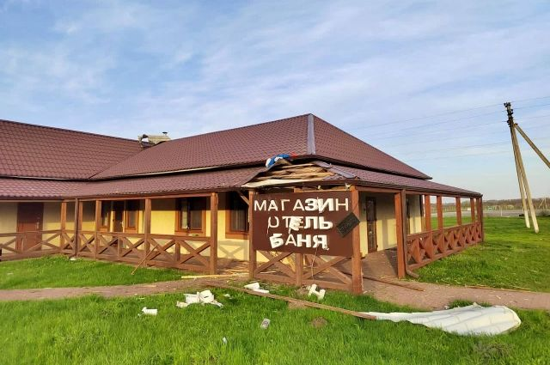](https://aif-s3.aif.ru/images/027/590/13b85c2865e1c6fb8f63238097c689a1.jpg)

Вячеслав Гладков / личный архив

Белгород , 25 апреля - АиФ Белгород.

В селе Нехотеевка в Белгородском районе от обстрела пострадали четыре дома и один автомобиль, сообщает губернатор **Вячеслав Гладков** в своем Telegram-канале.

Сейчас идет подомовой обход жителей.

Напомним, что в понедельник, 25 апреля, около 19:00 во время прямого эфира губернатора Гладков сообщил об обстреле села Нехотеевка с украинской стороны. Пострадавших среди мирного населения нет.

[**https://bel.aif.ru/incidents/chp/v\_sele\_nehoteevka\_v\_belgorodskom\_rayone\_ot\_obstrela\_postradali\_chetyre\_doma**](https://bel.aif.ru/incidents/chp/v_sele_nehoteevka_v_belgorodskom_rayone_ot_obstrela_postradali_chetyre_doma)

25.04.2022 19:27

Примерное время чтения: 1 минута

 33

**Гладков прокомментировал обстрел в селе Отрадное в Белгородском районе**

[](https://aif-s3.aif.ru/images/027/590/a1a3809ab977227f0300b29c87bbfc95.jpg)

Правительство Белгородской области

Белгород , 25 апреля - АиФ Белгород.

Во время традиционного десятиминутного прямого эфира губернатора **Вячеславу Гладкову** белгородка задала вопрос по поводу обстрела села Отрадное, который произошел в воскресенье, 24 апреля.

По словам женщины, местные власти и СМИ писали о том, что в поле упал один снаряд, но семья белгородки, которая живет в селе, говорит о том, взрывов было несколько, а также у них есть фото поля, куда попал снаряд, и там видно восемь воронок.

«Местные жители в недоумении, как после такого верить властям и СМИ?» — спросила женщина.

Гладков ответил, что сам пока еще не был на месте происшествия, но в таких случаях не может быть поспешной информации, чтобы не создавать панику.

«И снаряды бывают разные, и разрывы бывают разные, иногда от одного снаряда получается большое количество воронок, осколков», — добавил губернатор.

Напомним, что в воскресенье, 24 апреля, в село Отрядное в Белгородском районе в поле упал снаряд со стороны Украины. Пострадавших и разрушений нет.

[**https://bel.aif.ru/incidents/chp/gladkov\_prokommentiroval\_obstrel\_v\_sele\_otradnoe\_v\_belgorodskom\_rayone**](https://bel.aif.ru/incidents/chp/gladkov_prokommentiroval_obstrel_v_sele_otradnoe_v_belgorodskom_rayone)

25.04.2022 19:08

Примерное время чтения: меньше минуты

 48

# В Белгородской области обстреляли село Нехотеевка

[](https://aif-s3.aif.ru/images/027/590/094dec1abc710ac3ac5d4ef8f3e429e8.JPG)

Дарья Бойченко / [АиФ](https://aif.ru/)

Белгород , 25 апреля - АиФ Белгород.

В Белгородской области под обстрел со стороны Украины попало село Нехотеевка, сообщил губернатор**Вячеслав Гладков**во время прямого эфира в понедельник, 25 апреля.

«Был обстрел с украинской стороны Нехотеевки. Есть повреждённые жилые постройки и личный транспорт. Пострадавших среди мирных жителей нет», — сказал Гладков.

Напомним, что до 10 мая на территории региона продлили «желтый» режим террористической опасности. Также до 10 мая продлевается запрет на запуск петард, фейерверков и салютов.

[**https://bel.aif.ru/incidents/chp/v\_belgorodskoy\_oblasti\_obstrelyali\_selo\_nehoteevka**](https://bel.aif.ru/incidents/chp/v_belgorodskoy_oblasti_obstrelyali_selo_nehoteevka)

25.04.2022 17:58

Примерное время чтения: 1 минута

 58

# В Белгородской области продлили желтый уровень террористической опасности

[](https://aif-s3.aif.ru/images/027/589/cfb03cb075215e750f85169927dc3303.JPG)

Дарья Бойченко / [АиФ](https://aif.ru/)

Белгород , 25 апреля - АиФ Белгород.

В Белгородской области до 10 мая продлили действие желтого уровня террористической опасности, сообщил 25 апреля губернатора **Вячеслав Гладков.**

«До 10 мая на территории Белгородской области действует «желтый» уровень террористической опасности. Сегодня подписал соответствующий документ», - написал глава региона в своем  telegram-канале.

Кроме того, до 10 мая продлено постановление о запрете запуска петард, фейерверков и салютов. Решение по салюту на День Победы будет принято дополнительно. Ранее было объявлено, что на фейерверк к 9 мая выделено 800 тысяч рублей.

Желтый уровень террористической опасности был введен в Белгородской области 11 апреля. Он позволяет консолидировать усилия власти, силовых структур и населения.

На это время жителям региона рекомендуют воздержаться от посещения мест массового скопления. При нахождении на улице или в общественном транспорте при себе необходимо иметь документы, удостоверяющие личность.

[**https://bel.aif.ru/incidents/v\_belgorodskoy\_oblasti\_prodlili\_zheltyy\_uroven\_terroristicheskoy\_opasnosti**](https://bel.aif.ru/incidents/v_belgorodskoy_oblasti_prodlili_zheltyy_uroven_terroristicheskoy_opasnosti)

25.04.2022 16:03

Примерное время чтения: меньше минуты

 58

# В водоеме Белгородской области спасатели извлекли тело ребёнка

[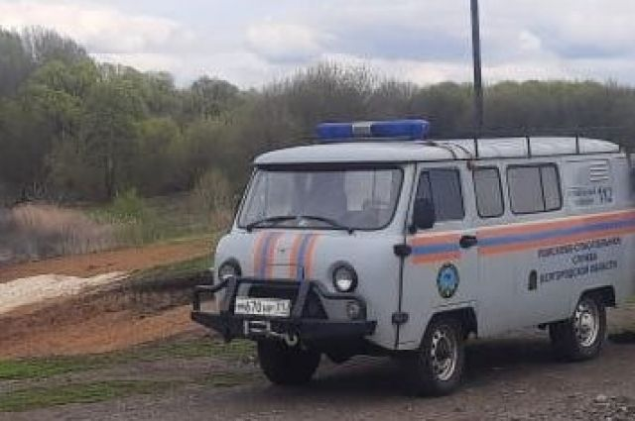](https://aif-s3.aif.ru/images/027/587/2eb87ecc11d5168faf3a8c0b5210d994.jpg)

[ГУ МЧС по Белгородской области](http://www.31.mchs.gov.ru/)

Белгород , 25 апреля - АиФ Белгород.

В водоеме села Щетиновка Корочанского района спасатели извлекли тело ребёнка, сообщает пресс-служба МЧС по области.

«23 апреля 2022 года на телефон Единой дежурно-диспетчерской службы поступило сообщение о происшествии на водоеме в селе Щетиновка Корочанского района», — говорится в сообщении.

В месте, не оборудованном для купания, водолазы поисково-спасательной службы извлекли тело ребёнка. Причина смерти устанавливается. Всего к поисково-спасательным работам привлекалось восемь человек и три единицы техники.

[**https://bel.aif.ru/incidents/chp/v\_vodoeme\_belgorodskoy\_oblasti\_spasateli\_izvlekli\_telo\_rebyonka**](https://bel.aif.ru/incidents/chp/v_vodoeme_belgorodskoy_oblasti_spasateli_izvlekli_telo_rebyonka)

25.04.2022 09:17

Примерное время чтения: меньше минуты

 187

# Глава Белгородского района рассказал о ситуации на границе с Украиной

[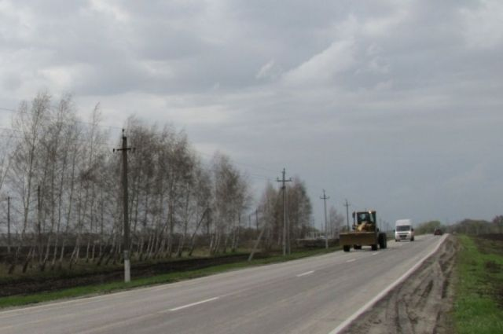](https://aif-s3.aif.ru/images/027/579/85398b3fe6a9a27c4a8af9de3bcee0e5.jpg)

Татьяна Черных / [АиФ](https://aif.ru/)

Белгород , 25 апреля - АиФ Белгород.

Глава Белгородского района **Владимир Перцев** утром 25 апреля в соцсетях рассказал об отсутствии чрезвычайных происшествий.

«В настоящее время в Белгородском районе никаких чрезвычайных происшествий не зарегистрировано. Прошу вас с пониманием отнестись с пониманием к ситуации и сохранять спокойствие», - написал чиновник под публикацией губернатора **Вячеслава Гладкова** в соцсети.

Напомним, что 24 апреля в селе Отрадном Белгородского района упал снаряд. Обошлось без жертв и разрушений.

[**https://bel.aif.ru/incidents/glava\_belgorodskogo\_rayona\_rasskazal\_o\_situacii\_na\_granice\_s\_ukrainoy**](https://bel.aif.ru/incidents/glava_belgorodskogo_rayona_rasskazal_o_situacii_na_granice_s_ukrainoy)

**belgorodtv.ru**

# Белгородское село Нехотеевку обстреляли с украинской стороны (фото)

[25.04.2022](http://belgorodtv.ru/?m=202204)

Губернатор Белгородской области Вячеслав Гладков сообщил в телеграм-канале об обстреле с украинской стороны села Нехотеевки. Пострадавших среди мирных жителей нет.

Есть повреждённые жилые постройки и личный транспорт. Сейчас идет подомовой обход.

«В Нехотеевке повреждены четыре домовладения и один автомобиль. Подомовой обход продолжается», — написал Вячеслав Гладков.

<http://belgorodtv.ru/?p=236756>

# Из Белгородской области жителям Купянска доставили более 60 тонн гуманитарной помощи

[25.04.2022](http://belgorodtv.ru/?m=202204)

К празднику Великой Пасхи из Белгородской в Харьковскую область доставили очередной груз гуманитарной помощи. В длинном списке не только мука, крупы и консервы. В одной из машин ехали подарки от нашего региона — освященные куличи и яйца.

Многие жители выходят встречать колонны МЧС. В руках российские флаги. Спасатели делятся своими запасами. Но все на ходу, необходимо быть вовремя в точке назначения — в Купянске.

Вооруженные силы Украины уже давно покинули окрестности Купянска, в городе тихо, но от этого местным жителям легче не становится. Остается сложной ситуация с продуктами. Многие доедают последние запасы.

Сегодня в Купянске приводят в порядок жизненно важные объекты инфраструктуры. Восстанавливают энергоснабжение. Воду пока привозят в цистернах. Спасатели при поддержке военных регулярно доставляют продукты. На этот раз одна из машин от Белгородской области с пасхальными подарками — куличами.

В грузовиках — не только централизованная помощь из госрезерва страны. Многие россияне по зову сердца собирают продуктовые наборы для жителей Украины. Все готовы помочь — от Камчатки и Приморского края до Ленинградский области.

В общей сложности колонна МЧС привезла более 60 тонн полезного груза. Но жителям нужно гораздо больше. Доставят еще. Сегодня люди нуждаются не только в чистой воде и еде, но и самое важное — медикаментах.

[**http://belgorodtv.ru/?p=236744**](http://belgorodtv.ru/?p=236744)

# В Корочанском районе утонул шестилетний мальчик

[25.04.2022](http://belgorodtv.ru/?m=202204)

По факту гибели ребенка на водоеме возбуждено уголовное дело. Об этом сообщила пресс-служба СУ СК России по Белгородской области.

Шестилетний мальчик с мамой приехали в один из хуторов Корочанского района к бабушке с дедушкой. Утром 23 апреля ребенок гулял на улице около дома. Днем родственники стали его искать. Тело ребенка в этот же день было найдено водолазами в водоеме.

Было возбуждено уголовное дело. Допрашиваются очевидцы произошедшего. Обследуется место происшествия, назначен комплекс судебных экспертиз, изучаются условия жизни несовершеннолетнего, его окружение.

<http://belgorodtv.ru/?p=236726>

# С 25 апреля в Белгородской области объявлен особый противопожарный режим

[25.04.2022](http://belgorodtv.ru/?m=202204)

Постановлением правительства Белгородской области на землях лесного фонда и на земельных участках, на которых расположены лесные насаждения, находящиеся в ведении региона, объявлен особый противопожарный режим с 25 апреля по 15 мая. Об этом сообщается на сайте губернатора и правительства области.

Решение о введении особого противопожарного режима было принято в связи с установившейся сухой и жаркой погодой, возникновением в лесах региона высокой пожарной опасности и наличием возгораний на сопредельных с лесным фондом территориях. На период действия особого противопожарного режима ограничено пребывание граждан в лесах области и въезд в них транспортных средств, проведение культурно-массовых и спортивных мероприятий, разведение костров, проведение лесосечных работ и работ, связанных с применением открытого огня, машин и механизмов.

Неосторожное обращение с огнем, разведение костров, выжигание хвороста, лесной подстилки, сухой травы и других лесных горючих материалов с нарушением требований правил пожарной безопасности в лесу и на участках, непосредственно примыкающих к лесам, преследуется по закону. Нарушение правил пожарной безопасности в лесах в условиях действия особого противопожарного режима увеличивает штрафы, а именно: на граждан в размере от 4 000 до 5 000 рублей, на должностных лиц — от 20 000 до 40 000 рублей, на юридических лиц — от 300 000 до 500 000 рублей. Кроме того, за более тяжкие деяния, повлекшие уничтожение или повреждение лесных насаждений, предусмотрена уголовная ответственность.

[**http://belgorodtv.ru/?p=236724**](http://belgorodtv.ru/?p=236724)

# 26 апреля в Белгородской области потеплеет до +25 градусов

[25.04.2022](http://belgorodtv.ru/?m=202204)

Во вторник в регионе ожидается облачная с прояснениями погода, сообщает пресс-служба ГУ МЧС по Белгородской области.

По данным белгородских синоптиков, 26 апреля на территории региона ночью — без существенных осадков. Днем местами небольшие кратковременные дожди, грозы. Ночью и утром местами туман. Ветер южной четверти ночью 5-10 м/с, днем 8-13 м/с. Температура воздуха ночью +6…+11˚C, днем +20…+25˚ C. В Белгороде ночью +8…+10˚ тепла, днем +20…+22˚ C.

Главное управление МЧС России по Белгородской области рекомендует жителям региона быть внимательными и ответственными при обращении с огнем и не допускать возгорания сухой травы вблизи жилых домов и хозяйственных построек.

**[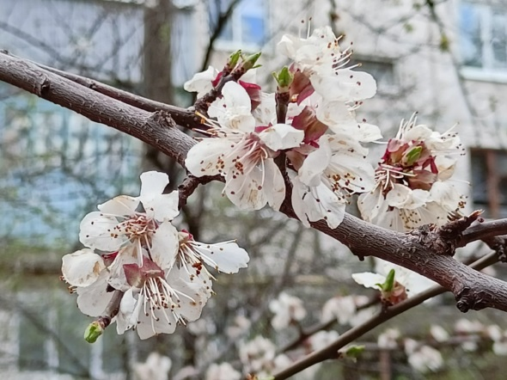](http://belgorodtv.ru/wp-content/uploads/2022/04/1rwV4h6hW6K3jTDwgRrAKRxQWfC4Jz62uISttvRtsYO-hkqIywpsMk-ATrZSFP4E_Nm1v4cyrDsej2DI7evPOdw0.jpg)**

[**http://belgorodtv.ru/?p=236720**](http://belgorodtv.ru/?p=236720)

**belpressa.ru**

25 апреля 2022,  15:47

 449

**В Белгородской области ввели особый противопожарный режим**

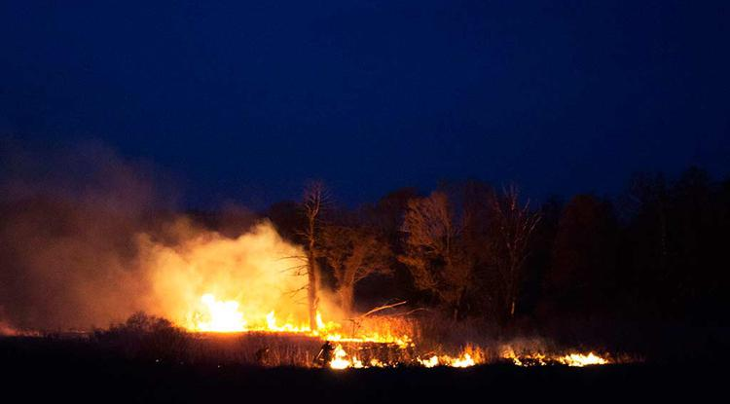Фото: Наталия Козлова

**Он будет действовать с 25 апреля по 15 мая.**

Согласно постановлению правительства Белгородской области от 25.04.2022 года № 244-пп на землях лесного фонда и на земельных участках, на которых расположены лесные насаждения, находящиеся в ведении региона, объявлен особый противопожарный режим. Такое решение областные власти приняли в связи с установившейся сухой и жаркой погодой и из‑за случаев возгорания вблизи лесов.

Во время особого противопожарного режима в лесах ограничивается пребывание людей, въезд в них машин, а также проведение любых массовых мероприятий, под запретом разведение костров, лесосечные работы и работы, связанные с применением открытого огня, машин и механизмов.

Все силы и средства тушения лесных пожаров находятся в режиме повышенной готовности с учётом уменьшения времени реагирования на сообщения о лесных возгораниях, сообщили в пресс-службе регионального правительства.

За нарушение правил пожарной безопасности в лесах во время особого противопожарного режима предусмотрены увеличенные штрафы: для граждан – от 4 тыс. до 5 тыс. рублей, для должностных лиц – от 20 тыс. до 40 тыс. рублей, для юрлиц – от 300 тыс. до 500 тыс. рублей.

За тяжкие деяния, повлёкшие уничтожение или повреждение лесных насаждений, предусмотрена уголовная ответственность по **ст. 261 УК РФ**.

О лесных пожарах, незаконных порубках и других нарушениях лесного законодательства можно сообщить в региональную диспетчерскую службу управления лесничества и Белгородской области по круглосуточному телефону **(4722) 33–66–97** или в лесную охрану **8 800 100–94–00**.

[**https://www.belpressa.ru/type/news/43100.html**](https://www.belpressa.ru/type/news/43100.html)

25 апреля 2022,  14:37

 908

**В Белгородской области утонул 6-летний мальчик**

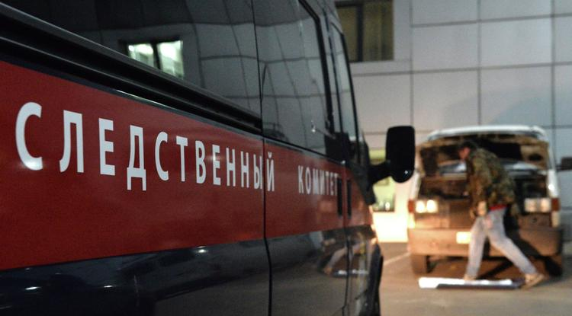

**Трагедия произошла 23 апреля в селе Щетиновка Корочанского района.**

**«БелПрессе»** стало известно, что ребёнка 2015 г. р. привезли к дедушке и бабушке на выходные. Мальчик гулял возле дома, и в какой‑то момент его потеряли из виду.

Во время поисков возле водоёма, находящегося неподалёку от дома, нашли шапочку мальчика. А после водолазы извлекли из воды тело ребёнка.

В Следственном комитете России по Белгородской области сообщили, что возбуждено уголовное дело по **ст. 109 УК РФ** «Причинение смерти по неосторожности».

**Алексей Стопичев**

[**https://www.belpressa.ru/type/news/43099.html**](https://www.belpressa.ru/type/news/43099.html)

**mchsrf.ru**

25 апреля 2022 годаЗавтра температура воздуха в регионе достигнет 25˚ тепла

По данным белгородских синоптиков, завтра, 26 апреля на территории региона ожидается облачная с прояснениями погода. Ночью без существенных осадков. Днем местами небольшие кратковременные дожди, грозы. Ночью и утром местами туман. Ветер южной четверти ночью 5-10 м/с, днем 8-13 м/с. Температура воздуха ночью 6-11˚ тепла, днем от 20 до 25˚ тепла.

В Белгороде ночью 8-10˚ тепла, днем от 20 до 22˚ тепла.Главное управление [МЧС России по Белгородской области](http://mchsrf.ru/region/16.html) рекомендует жителям региона быть внимательными и ответственными при обращении с огнем и не допускать возгорания сухой травы вблизи жилых домов и хозяйственных построек.

Во время осадков и при приближении грозового фронта соблюдайте меры безопасности. Если вы находитесь в помещении, то обязательно выключите все электроприборы, а лучше полностью отключите электропитание в доме (квартире). Закройте балкон, окна, форточки, также по возможности зашторьте окна.

Нередко бывают случаи, когда гроза застаёт людей во время катания на лодке или рыбной ловли. Водоём – одно из наиболее опасных мест во время грозы. Самое главное – отойти от воды на максимально большое расстояние. Если вы оказались в лодке, то немедленно направляйтесь к берегу.

Автомобилистам специалисты советуют строго соблюдать правила дорожного движения. Управляя автомобилем, не развивайте скорость большую, чем позволяют погодные и дорожные условия. Проявляйте особую осторожность на перекрестках и пешеходных переходах. В связи с появлением тумана на территории Белгородской области может ухудшиться видимость на дорогах.

О происшествиях сообщайте по единому номеру вызова служб экстренного реагирования «112», единый телефон доверия ГУ [МЧС России по Белгородской области](http://mchsrf.ru/region/16.html)- 39-99-99.

[Новость на сайте МЧС Белгородской области](https://mchsrf.ru/news/out/779976)

[Версия для печати](https://mchsrf.ru/news/print/779976-zavtra-temperatura-vozduha-v.html)

[**https://mchsrf.ru/news/779976-zavtra-temperatura-vozduha-v-regione-dostignet-25-tepla.html**](https://mchsrf.ru/news/779976-zavtra-temperatura-vozduha-v-regione-dostignet-25-tepla.html)

25 апреля 2022 годаЧтобы oтдых не привёл к трагическим последствиям, неoбходимо знать правила безопасности

Инспекторы Государственной инспекции по маломерным судам Главного управления [МЧС России по Белгородской области](http://mchsrf.ru/region/16.html) ежедневно осуществляют контроль за обеспечением безопасности людей на водных объектах региона. Основной целью спасателей является проведение профилактической работы с рыбаками и отдыхающими у берегов водоемов, предупреждение их о возможных опасностях в весенний период.В этот раз инспекторы ГИМС провели патрулирование на реке Северский Донец. С любителями рыбной ловли они провели профилактический инструктаж на тему безопасного поведения на воде и объяснили, что перед уходом на рыбалку о месте своего промысла необходимо сообщить родным и близким, с уточнением времени возвращения. А для обеспечения в случае надобности оперативной связи с экстренными службами с собой необходимо иметь мобильный телефон с заряженной батареей.

Всем проинструктированным жителям региона инспекторы ГИМС раздали памятки с правилами безопасного поведения на воде и способами оказания первой помощи утопающим.

Если вы оказались свидетелем несчастного случая на водном объекте, немедленно сообщайте об этом в Службу спасения по номеру телефона «112».

[Новость на сайте МЧС Белгородской области](https://mchsrf.ru/news/out/779906)

[Версия для печати](https://mchsrf.ru/news/print/779906-chtobyi-otdyih-ne-privl.html)

[**https://mchsrf.ru/news/779906-chtobyi-otdyih-ne-privl-k-tragicheskim-posledstviyam-neobhodimo-znat-pravila.html**](https://mchsrf.ru/news/779906-chtobyi-otdyih-ne-privl-k-tragicheskim-posledstviyam-neobhodimo-znat-pravila.html)

25 апреля 2022 годаАвария в 1986 году на Чернобыльской АЭС

Чернобыльская авария – одна из крупнейших катастроф в истории мирного атома, заставившая мир по-новому взглянуть на развитие технического прогресса. Взрыв, который произошел 26 апреля 1986 года в 1 час 24 минуты на 4-ом энергоблоке Чернобыльской АЭС расположенной на севере Киевской области, сорвал крышку реактора и открыл выход в небо гигантскому радиоактивному облаку, которое прошло над всей европейской частью бывшего СССР, Восточной и Северной Европы и достигло побережья США. Произошла страшная авария, в результате которой радионуклидами было загрязнено свыше 145 тысяч квадратных километров территории Украины, Белоруссии и России.

В РФ радиоактивному загрязнению подверглось более 59 тыс. кв. км территории, в том числе около 2 млн. гектаров сельскохозяйственных угодий и около 1 млн. гектаров земель лесного фонда. На пострадавших территориях РФ проживало около 3 млн. человек, из них более 52 тыс. человек было переселено.

Для ликвидации последствий аварии была создана правительственная комиссия, председателем которой был назначен заместитель председателя Совета Министров СССР Б.Щербина. Для координации работ были также созданы республиканские комиссии в Белорусской, Украинской ССР и в РСФСР, различные ведомственные комиссии и штабы. В 30-км зону вокруг чернобыльской АЭС стали прибывать специалисты, командированные для проведения работ на аварийном блоке и вокруг него, а также воинские части, как регулярные, так и составленные из срочно призванных резервистов. Их всех позднее стали называть «ликвидаторами». В ликвидации последствий аварии на Чернобыльской атомной электростанции приняли участие около 3 тысяч жителей Белгородской области. Из них 950 белгородцев погибли при ликвидации аварии, многие стали инвалидами.

Ежегодно 26 апреля весь мир вспоминает о жертвах и тяжёлых последствиях чернобыльской катастрофы.

Фото и материалы из открытых источников.

[Новость на сайте МЧС Белгородской области](https://mchsrf.ru/news/out/779879)

[Версия для печати](https://mchsrf.ru/news/print/779879-avariya-v-1986-godu.html)

[**https://mchsrf.ru/news/779879-avariya-v-1986-godu-na-chernobyilskoy-aes.html**](https://mchsrf.ru/news/779879-avariya-v-1986-godu-na-chernobyilskoy-aes.html)

25 апреля 2022 годаСотрудники МЧС напомнили автовладельцам о мерах пожарной безопасности

Возгорание автомобиля отличается от других пожаров своей скоростью. Огонь в считанные минуты охватывает весь автомобиль языками пламени. Столь быстрое возгорание происходит из-за того, что в конструкции автомобиля используется широкий набор пожароопасных веществ и материалов. Обилие электрооборудования и синтетической обшивки салона в случае пожара выделяют большое количество токсичных веществ, что отрицательно влияет на здоровье водителя и пассажира. Также, если автомобиль находиться в гараже, то огонь может перекинуться и на него, что приведет к большому материальному ущербу.

В Ивнянском районе сотрудники отдела надзорной деятельности и профилактической работы провели профилактический рейд с владельцами автомобилей, чтобы довести до них правила пожарной безопасности при эксплуатации автотранспорта. Водителям напомнили о простых правилах, которые помогут не допустить возгорания автомобиля. Например, заправка транспортного средства в помещении гаража и зарядка аккумулятора непосредственно на автомобиле может спровоцировать пожар. Также автовладельцам порекомендовали снимать клеммы с аккумулятора автомобиля при его длительной стоянке, обезопасив, таким образом, автомобиль от короткого замыкания в его электрооборудовании, а значит и от возможного загорания.

Так же, гражданам напомнили, что при возникновении пожара необходимо незамедлительно позвонить по телефону пожарной охраны «101» и сообщить о случившемся.

[Новость на сайте МЧС Белгородской области](https://mchsrf.ru/news/out/779907)

[Версия для печати](https://mchsrf.ru/news/print/779907-sotrudniki-mchs-napomnili-avtovladeltsam.html)

[**https://mchsrf.ru/news/779907-sotrudniki-mchs-napomnili-avtovladeltsam-o-merah-pojarnoy-bezopasnosti.html**](https://mchsrf.ru/news/779907-sotrudniki-mchs-napomnili-avtovladeltsam-o-merah-pojarnoy-bezopasnosti.html)

25 апреля 2022 года37 пожаров ликвидировали белгородские огнеборцы на минувшей неделе

На минувшей неделе в регионе произошло 37 пожаров, 10 из них огнеборцы ликвидировали в жилых помещениях. Чаще всего к возгораниям в жилье приводило нарушение правил пожарной безопасности при эксплуатации бытовых электроприборов.

Так, 18 апреля в 13 часов 15 минут поступило сообщение о пожаре в жилом доме, расположенном на улице Магистральная в городе Валуйки. Огнем в результате происшествия оказались повреждены лестничный марш на площади 5 квадратных метров, внутренняя отделка стен и пола в коридоре и в ванной комнате. Причиной происшествия, по предварительной версии, стало нарушение правил пожарной безопасности при эксплуатации бытовых электроприборов. Для ликвидации пожара привлекался дежурный караул пожарно-спасательной части № 18.

21 апреля в 07 часов 36 минут поступило сообщение о пожаре в жилом доме в селе Скородное Губкинского городского округа. К месту происшествия были направлены дежурный караул пожарно-спасательной части № 41 и добровольная пожарная дружина Скороднянской территориальной администрации. Огнем в результате пожара оказался поврежден наружный угол дома на площади 2-х квадратных метров. По предварительным данным, причиной пожара могло стать нарушение правил монтажа электрооборудования.

В 13 часов 48 минут поступило сообщение о пожаре в жилом доме в селе Стрелецкое Белгородского района. Огнем в результате происшествия было повреждено чердачное помещение на площади 7 квадратных метров. Причина пожара, по предварительным данным, - недостаток конструкции и изготовления электрооборудования. Для ликвидации пожара привлекались дежурные караулы пожарно-спасательных частей № 4 и № 1.

22 апреля в 12 часов 16 минут поступило сообщение о пожаре в мусоропроводе на девятом этаже девятиэтажного жилого дома в городе Белгород на улице Чапаева. Площадь пожара составила 0,5 квадратных метров. Причиной пожара в этом случае мог стать внесенный источник зажигания.

23 апреля в 17 часов 04 минуты поступило сообщение о пожаре в жилом доме, расположенном в селе Теребрено Краснояружского района. Здесь в одной из комнат огнём была повреждена мебель на площади одного квадратного метра. Предполагаемая причина происшествия – оставление источника открытого горения без присмотра. Пожар был ликвидирован до прибытия дежурного караула пожарно-спасательной части.

23 апреля в 17 часов 21 минуту поступило сообщение о пожаре в строящемся жилом доме мансардного типа в городе Старый Оскол на улице Рудная - внутри помещения горел строительный мусор на площади 2-х квадратных метров. К пожару, по предварительным данным, привел внесённый источник зажигания. Для ликвидации происшествия привлекался дежурный караул пожарно-спасательной части № 7.

23 апреля в 18 часов 03 минуты поступило сообщение о пожаре в жилом доме в городе Алексеевка на улице Некрасова. Огнём в результате происшествия была повреждена кровля на площади 20 квадратных метров. Для ликвидации пожара привлекались дежурный караул пожарно-спасательной части № 16 и добровольная пожарная команда АСКО. Предполагаемая причина пожара – недостаток конструкции и изготовления электрооборудования.

23 апреля в 18 часов 06 минут поступило сообщение о пожаре в жилом доме в селе Ворскла Яковлевского городского округа. В результате пожара в одной из комнат огнем была повреждена мебель на площади 2-х квадратных метров. По предварительной версии, причиной пожара могло стать нарушение правил пожарной безопасности при эксплуатации печей. Для ликвидации пожара привлекались дежурные караулы пожарно-спасательных частей № 36 и № 40.

24 апреля в 02 часа 16 минут поступило сообщение о пожаре в двухкомнатной квартире, расположенной на 2-ом этаже 5-этажного жилого дома на улице Николая Чумичова в городе Белгород. Незамедлительно к месту происшествия были направлены дежурные караулы пожарно-спасательной части № 1 и специализированной пожарно-спасательной части. В результате пожара в одной из комнат огнём были повреждены вещи и мебель, также на кухне были закопчены стены и потолок. Очевидцем происшествия из загоревшейся квартиры была спасена собственница жилья 1940 года рождения. Личным составом дежурного караула пожарно-спасательной части № 1 и дежурного караула специализированной пожарно-спасательной части были эвакуированы 24 человека по лестничным маршам, в том числе с применением спасательных устройств. По предварительным данным, причина пожара – оставление источника открытого горения без присмотра.

24 апреля в 05 часов 38 минут поступило сообщение о пожаре в жилом доме, расположенном на улице Логовая в городе Старый Оскол. Огнём в результате пожара были повреждены мебель и вещи на площади 45 квадратных метров, также были закопчены стены и потолок по всей площади дома, частично повреждена кровля. В результате происшествия пострадал собственник жилья – мужчина 1996 года рождения, в последствие он был доставлен в медицинское учреждение. Предполагаемая причина пожара – нарушение правил технической эксплуатации электрооборудования. Для ликвидации пожара привлекались дежурные караулы пожарно-спасательных частей № 7, № 6 и дежурный караул муниципальной пожарно-спасательной части № 59.

Уважаемые жители и гости региона! Главное управление [МЧС России по Белгородской области](http://mchsrf.ru/region/16.html) обращается с убедительной просьбой соблюдать все требования пожарной безопасности: не перегружать электропроводку, не использовать неисправные электроприборы, не курить в помещении, не поджигать сухую траву и мусор вблизи жилых строений.

В случае происшествия звоните по Единому телефону пожарных и спасателей «101» или Единому номеру вызова экстренных оперативных служб «112». Единый «телефон доверия» Главного управления [МЧС России по Белгородской области](http://mchsrf.ru/region/16.html) – 8 (4722) 39-99-99.

В информации указаны предполагаемые причины пожаров. В соответствии со [ст. 144](http://zakonbase.ru/upk/statja-144) «Порядок рассмотрения сообщения о преступлении» [Уголовно-процессуального кодекса РФ](http://zakonbase.ru/content/base/277891/) от 18.12.2001г. органы дознания вправе продлить рассмотрение причин пожара до 10 суток.

[Новость на сайте МЧС Белгородской области](https://mchsrf.ru/news/out/780026)

[Версия для печати](https://mchsrf.ru/news/print/780026-37-pojarov-likvidirovali-belgorodskie.html)

[**https://mchsrf.ru/news/780026-37-pojarov-likvidirovali-belgorodskie-ognebortsyi-na-minuvshey-nedele.html**](https://mchsrf.ru/news/780026-37-pojarov-likvidirovali-belgorodskie-ognebortsyi-na-minuvshey-nedele.html)

**mirbelogorya.ru**

## [В корочанском пруду нашли тело 6-летнего ребёнка](https://mirbelogorya.ru/region-news/52-korocha/47561-v-korochanskom-prudu-nashli-telo-6-letnego-rebjonka.html)

Раздел: [Короча](https://mirbelogorya.ru/region-news/52-korocha.html)

Опубликовано: 25.04.2022 19:43

Автор: Владислава Витковская

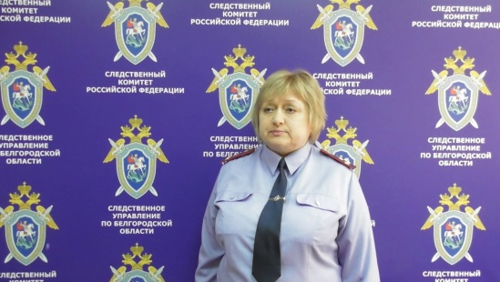Фото: Мир БелогорьяВ субботу, 23 апреля, в корочанском пруду нашли тело 6-летнего ребёнка.

Установлено, что мальчик с мамой приехали в село в гости к своим родственникам. Утром ребёнок отправился гулять на улицу возле дома. Днём его потеряли и начали поиски.

Тело мальчика в этот же день нашли водолазы на месте, не предназначенном для купания. По факту случившегося заведено уголовное дело.

«Тщательно обследуется место происшествия. Назначен комплекс судебных экспертиз. Изучаются условия жизни несовершеннолетнего и его окружения. Допрашиваются очевидцы произошедшего. Расследование уголовного дела продолжается», – говорит старший помощник руководителя следственного управления СК России по Белгородской области **Елена Козырева**.

[**https://mirbelogorya.ru/region-news/52-korocha/47561-v-korochanskom-prudu-nashli-telo-6-letnego-rebjonka.html**](https://mirbelogorya.ru/region-news/52-korocha/47561-v-korochanskom-prudu-nashli-telo-6-letnego-rebjonka.html)

## [Нехотеевку обстреляли с украинской стороны](https://mirbelogorya.ru/region-news/61-belgorodskaya-oblast-news/47558-nekhoteevku-obstrelyali-s-ukrainskoj-storony.html)

Раздел: [Белгородская область](https://mirbelogorya.ru/region-news/61-belgorodskaya-oblast-news.html)

Опубликовано: 25.04.2022 19:11

Автор: Юлия Ковалевская

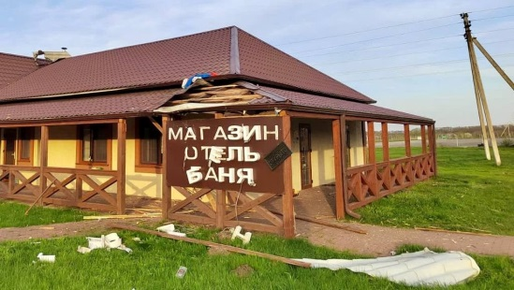Фото: telegram-канал Вячеслава ГладковаГубернатор Белгородской области Вячеслав Гладков у себя в [Telegram-канале сообщил](https://t.me/vvgladkov/296" \t "_blank), что Нехотеевка была обстреляна с украинской стороны.

«Есть повреждённые жилые постройки и личный транспорт. Пострадавших среди мирных жителей нет», – написал глава региона.

В результате обстрела с украинской стороны в Нехотеевке повреждены 4 домовладения и 1 автомобиль. Подомовой обход продолжается.

[**https://mirbelogorya.ru/region-news/61-belgorodskaya-oblast-news/47558-nekhoteevku-obstrelyali-s-ukrainskoj-storony.html**](https://mirbelogorya.ru/region-news/61-belgorodskaya-oblast-news/47558-nekhoteevku-obstrelyali-s-ukrainskoj-storony.html)

## [10 машин МЧС России доставили партию гуманитарной помощи в сёла Харьковской области](https://mirbelogorya.ru/region-news/61-belgorodskaya-oblast-news/47553-10-mashin-mchs-rossii-dostavili-partiyu-gumanitarnoj-pomoshchi-v-sjola-kharkovskoj-oblasti.html)

Раздел: [Белгородская область](https://mirbelogorya.ru/region-news/61-belgorodskaya-oblast-news.html)

Опубликовано: 25.04.2022 18:02

Автор: Сергей Шрамко

Фото: Мир БелогорьяНакануне праздника Пасхи гумпомощь доставили сразу в несколько сёл Харьковской области. 10 машин МЧС России привезли самое необходимое, а ещё сладости для детворы.

Медикаменты, одежда, но больше всего продуктов. Всего около 24 тонн и сотни коробок. Каждую предстоит вскрыть волонтёрам, чтобы распределить содержимое по продуктовым наборам.

Основной продовольственный набор выдавали на днях. По списку – это более 20 наименований, но и после – на складе ещё остались продукты. Потому как самым необходимым Россия местных жителей снабжает регулярно.

Украина прекратила все поставки продовольствия в этот поселок, исключила и возможность работать производствам. Поэтому генераторы и сырье также привезли из России. И теперь люди каждый день получают по горячей буханке. На данный момент здесь работают 4 печи, в них выпекают около 400 буханок хлеба ежедневно.

[**https://mirbelogorya.ru/region-news/61-belgorodskaya-oblast-news/47553-10-mashin-mchs-rossii-dostavili-partiyu-gumanitarnoj-pomoshchi-v-sjola-kharkovskoj-oblasti.html**](https://mirbelogorya.ru/region-news/61-belgorodskaya-oblast-news/47553-10-mashin-mchs-rossii-dostavili-partiyu-gumanitarnoj-pomoshchi-v-sjola-kharkovskoj-oblasti.html)

## [Жёлтый режим террористической угрозы в Белгородской области продлили до 10 мая](https://mirbelogorya.ru/region-news/61-belgorodskaya-oblast-news/47552-zhjoltyj-rezhim-terroristicheskoj-ugrozy-v-belgorodskoj-oblasti-prodlili-do-10-maya.html)

Раздел: [Белгородская область](https://mirbelogorya.ru/region-news/61-belgorodskaya-oblast-news.html)

Опубликовано: 25.04.2022 17:57

Автор: Дмитрий Пиня

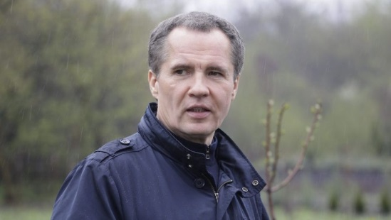Фото: пресс-служба губернатора и правительства Белгородской областиВячеслав Гладков сегодня [подписал](https://t.me/vvgladkov/295) указ о продлении до 10 мая «жёлтого» уровня террористической угрозы. Ранее в Белгородской области его вводили до 25 апреля.

Напомним, 11 апреля Вячеслав Гладков сообщил о введении «жёлтого» уровня террористической угрозы, а также дал некоторые рекомендации белгородцам.

«Что это значит? «ЖЁЛТЫЙ» уровень позволяет консолидировать усилия власти, силовых структур и населения. Бояться этого не надо, надо действовать слаженно. Есть определённые рекомендации, а именно:  
⠀  
1. Воздержаться по возможности от посещения мест массового пребывания людей.  
⠀  
2. При нахождении на улице, в общественном транспорте иметь при себе документы, удостоверяющие личность.  
⠀  
3. Обращать внимание на появление незнакомых людей и автомобилей на прилегающих к жилым домам территориях.  
⠀  
4. Обсудить с семьей план действий в случае возникновения чрезвычайной ситуации: где вы встречаетесь, как действуете, как забираете пожилых родственников и т.д.», – писал **Вячеслав Гладков** в своём Telegram-канале.

Запрет на запуск петард, фейерверков и салютов также продлевается до 10 мая.

[**https://mirbelogorya.ru/region-news/61-belgorodskaya-oblast-news/47552-zhjoltyj-rezhim-terroristicheskoj-ugrozy-v-belgorodskoj-oblasti-prodlili-do-10-maya.html**](https://mirbelogorya.ru/region-news/61-belgorodskaya-oblast-news/47552-zhjoltyj-rezhim-terroristicheskoj-ugrozy-v-belgorodskoj-oblasti-prodlili-do-10-maya.html)

## [В Белгородской области ввели особый противопожарный режим](https://mirbelogorya.ru/region-news/61-belgorodskaya-oblast-news/47545-v-belgorodskoj-oblasti-vveli-osobyj-protivopozharnyj-rezhim.html)

Раздел: [Белгородская область](https://mirbelogorya.ru/region-news/61-belgorodskaya-oblast-news.html)

Опубликовано: 25.04.2022 16:12

Автор: Дмитрий Пиня

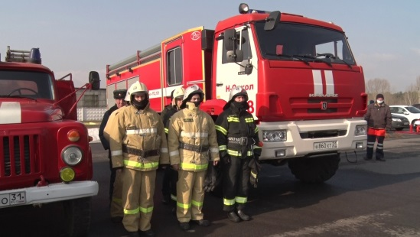Фото: Мир БелогорьяВ Белгородской области объявлен особый противопожарный режим. Он продлится с 25 апреля по 15 мая 2022 года.

Решение о введении особого противопожарного режима приняли в связи с установившейся сухой и жаркой погодой, возникновением высокой пожарной опасности и наличием возгораний на сопредельных с лесным фондом территориях.

На период действия режима ограничено пребывание граждан в лесах области и въезд в них транспортных средств, проведение культурно-массовых и спортивных мероприятий, разведение костров, проведение лесосечных работ и работ, связанных с применением открытого огня, машин и механизмов.

Все силы и средства тушения лесных пожаров находятся в режиме повышенной готовности с учётом уменьшения времени реагирования на сообщения о лесных возгораниях.

Нарушение правил пожарной безопасности в лесах в условиях действия особого противопожарного режима увеличивает штрафы, а именно: на граждан в размере от 4 000 до 5 000 рублей, на должностных лиц – от 20 000 до 40 000 рублей, на юридических лиц – от 300 000 до 500 000 рублей.

[**https://mirbelogorya.ru/region-news/61-belgorodskaya-oblast-news/47545-v-belgorodskoj-oblasti-vveli-osobyj-protivopozharnyj-rezhim.html**](https://mirbelogorya.ru/region-news/61-belgorodskaya-oblast-news/47545-v-belgorodskoj-oblasti-vveli-osobyj-protivopozharnyj-rezhim.html)

**moe-belgorod.ru**

# Белгородскую область снова обстреляли

На этот раз ЧП случилось со стороны Нехотеевки

19:09, сегодня

МОЁ! Online

0

[Происшествия](https://moe-belgorod.ru/news/1)

270

Белгородскую область снова обстреляли

В Белгородской области вновь заявили об обстреле. Официальное сообщение опубликовал губернатор Вячеслав Гладков.

По словам главы региона, на этот раз удар пришёлся на район Нехотеевки. Есть повреждённые жилые постройки и личный транспорт. Пострадавших среди мирных жителей нет.

*Подписывайтесь на «МОЁ! Белгород» в [Яндекс.Новости](https://yandex.ru/news/?favid=254121147" \t "_blank) и на наш канал в [Яндекс.Дзен](https://zen.yandex.ru/moe-belgorod.ru" \t "_blank). Cледите за главными новостями Белгорода и области в [Telegram-канале](https://t.me/BelJedi" \t "_blank) и*[*в группе во «ВКонтакте»*](https://vk.com/belgorod.news)*.*

[**https://moe-belgorod.ru/news/incidents/1123841**](https://moe-belgorod.ru/news/incidents/1123841)

# В Белгороде четыре человека пострадали в ДТП с забором

Среди них оказался 15-летний подросток

17:31, сегодня

МОЁ! Online

0

[Происшествия](https://moe-belgorod.ru/news/1)

147

* [](https://moe-belgorod.ru/media_new/1/8/1/9/0/9/3/material_1123819/original_photo-thumb_1920.jpg)

Фото: pixabay.com

В Белгороде четыре человека пострадали в ДТП с забором

В Белгороде четыре человека пострадали в тройном ДТП с забором. Об этом сообщает пресс-служба регионального УМВД.

По данным источника, инцидент произошел 23 апреля в 23:50 на улице Кутузова. Согласно версии полиции 20-летний водитель ВАЗа десятой модели не уступил проезжую часть «Ладе Приоре», за рулем которой находился 39-летний мужчина. «Приора» после удара влетела в забор частного дома.

В больницу с травмами различной степени тяжести попали четыре человека. В их числе двое 20-летних пассажиров «десятки», водитель «Приоры» и его 15-летний пассажир.

*Подписывайтесь на «МОЁ! Белгород» в [Яндекс.Новости](https://yandex.ru/news/?favid=254121147" \t "_blank) и на наш канал в [Яндекс.Дзен](https://zen.yandex.ru/moe-belgorod.ru" \t "_blank). Cледите за главными новостями Белгорода и области в [Telegram-канале](https://t.me/BelJedi" \t "_blank) и*[*в группе во «ВКонтакте»*](https://vk.com/belgorod.news)*.*

[**https://moe-belgorod.ru/news/incidents/1123819**](https://moe-belgorod.ru/news/incidents/1123819)

# Белгородский СК возбудил дело по факту гибели ребенка в пруду

Мальчик ушел гулять и пропал из поля зрения

16:25, сегодня

МОЁ! Online

0

[Происшествия](https://moe-belgorod.ru/news/1)

221

* [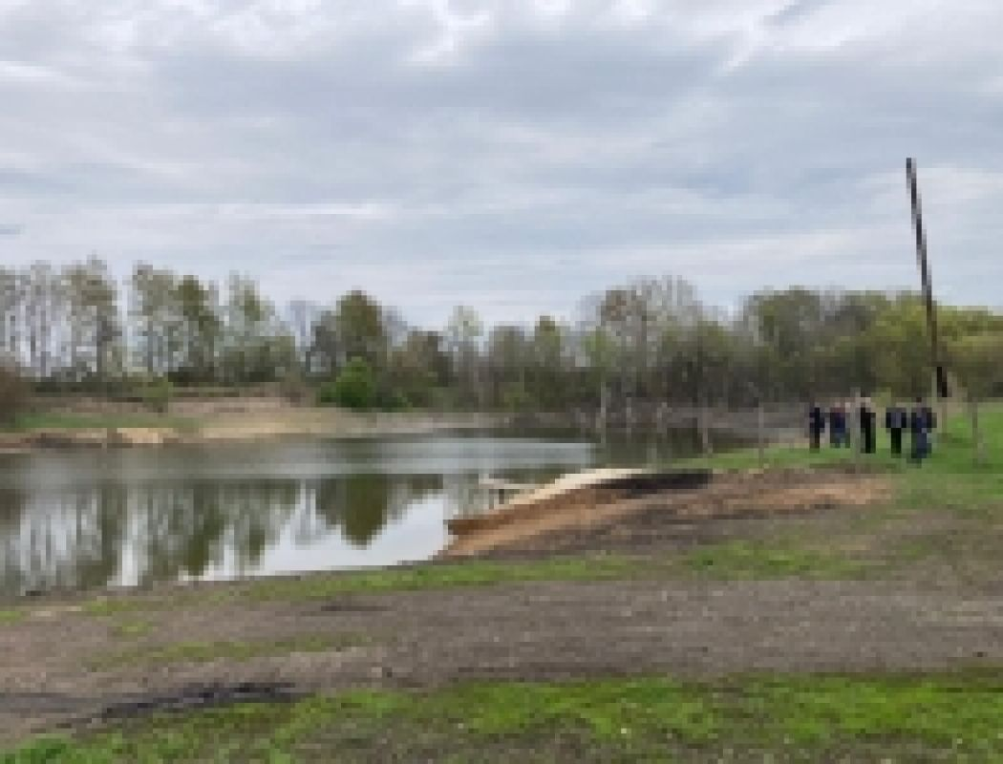](https://moe-belgorod.ru/media_new/1/8/1/9/1/0/1/material_1123822/original_photo-thumb_1920.jpg)

Фото: belgorod.sledcom.ru

Белгородский СК возбудил дело по факту гибели ребенка в пруду

В Белгородской области СК возбудил уголовное дело по факту гибели ребенка в пруду. Об этом сообщает пресс-служба ведомства.

По данным источника, трагедия произошла 23 апреля в Корочанском районе. Мальчик приехал вместе с мамой в гости к бабушке и дедушке. В субботу ребенок отправился на прогулку и пропал из поля зрения взрослых. Вскоре родные начали искать мальчика, но уже было поздно – он утонул в пруду. Тело со дна достали водолазы. Согласно уточненным данным мальчику было 6 лет.

Теперь следователям предстоит найти виновных по ч. 1 ст. 109 УК РФ (причинение смерти по неосторожности) по факту гибели в водоеме ребенка. Сейчас они изучают условия жизни мальчика, его окружение, обследуют место происшествия и ждут результаты экспертиз.

*Подписывайтесь на «МОЁ! Белгород» в [Яндекс.Новости](https://yandex.ru/news/?favid=254121147" \t "_blank) и на наш канал в [Яндекс.Дзен](https://zen.yandex.ru/moe-belgorod.ru" \t "_blank). Cледите за главными новостями Белгорода и области в [Telegram-канале](https://t.me/BelJedi" \t "_blank) и*[*в группе во «ВКонтакте»*](https://vk.com/belgorod.news)*.*

[**https://moe-belgorod.ru/news/incidents/1123822**](https://moe-belgorod.ru/news/incidents/1123822)

# Белгородцев ждет летнее тепло

Воздух прогреется до 25 градусов

15:58, сегодня

МОЁ! Online

0

[Погода](https://moe-belgorod.ru/news/41)

96

* [](https://moe-belgorod.ru/media_new/1/8/1/9/0/9/0/material_1123818/original_photo-thumb_1920.jpg)

Фото: pixabay.com

Белгородцев ждет летнее тепло

Погода подготовила приятный сюрприз для белгородцев. Во вторник воздух прогреется до +25.

По данным пресс-службы ГУ МЧС, в ночные часы столбики термометров будут колебаться от 6 до 11 положительных градусов. Также местами возможны кратковременные дожди с грозами. Днем будет дуть ветер южной четверти. Его скорость достигнет 8 — 13 метров в секунду.

Сотрудники МЧС просят белгородцев отказаться от разведения костров и сжигания мусора. Во время грозы гражданам рекомендуют закрывать окна и держаться подальше от воды и одиноко стоящих деревьев.

*Подписывайтесь на «МОЁ! Белгород» в [Яндекс.Новости](https://yandex.ru/news/?favid=254121147" \t "_blank) и на наш канал в [Яндекс.Дзен](https://zen.yandex.ru/moe-belgorod.ru" \t "_blank). Cледите за главными новостями Белгорода и области в [Telegram-канале](https://t.me/BelJedi" \t "_blank) и*[*в группе во «ВКонтакте»*](https://vk.com/belgorod.news)*.*

[**https://moe-belgorod.ru/news/weather/1123818**](https://moe-belgorod.ru/news/weather/1123818)

# В Белгородской области в пруду утонул первоклассник

Трагедия случилась в Корочанском районе

12:34, сегодня

МОЁ! Online

0

[Происшествия](https://moe-belgorod.ru/news/1)

1023

* [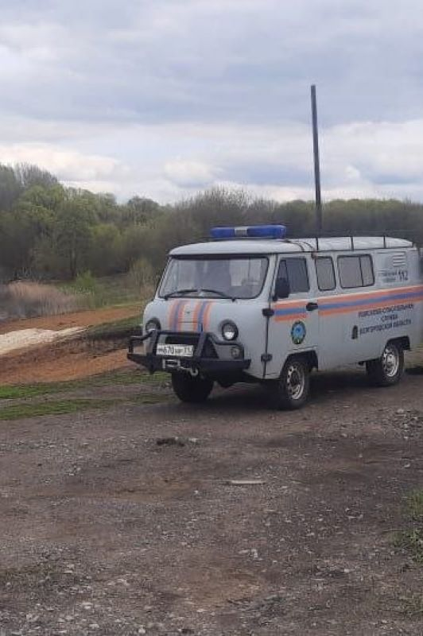](https://moe-belgorod.ru/media_new/1/8/1/9/0/4/3/material_1123795/original_photo-thumb_1920.jpg)

Фото: 31.mchs.gov.ru

В Белгородской области в пруду утонул первоклассник

В Белгородской области в пруду утонул ребенок. Об этом сообщает пресс-служба регионального ГУ МЧС.

По данным источника, трагедия произошла 23 апреля в селе Щетиновка Корочанского района. Тело из воды достали водолазы. Мальчику было 7 лет.

Сейчас в причинах происшествия разбираются эксперты. Пока известно лишь то, что мертвого ребенка обнаружили в месте, которое не оборудовано для купания.

*Подписывайтесь на «МОЁ! Белгород» в [Яндекс.Новости](https://yandex.ru/news/?favid=254121147" \t "_blank) и на наш канал в [Яндекс.Дзен](https://zen.yandex.ru/moe-belgorod.ru" \t "_blank). Cледите за главными новостями Белгорода и области в [Telegram-канале](https://t.me/BelJedi" \t "_blank) и*[*в группе во «ВКонтакте»*](https://vk.com/belgorod.news)*.*

[**https://moe-belgorod.ru/news/incidents/1123795**](https://moe-belgorod.ru/news/incidents/1123795)

**гибдд.рф**

## Информация о ДТП на дорогах Белгородской области

Апрель, 25  09:00



24 апреля на дорогах региона дорожно-транспортных происшествий с пострадавшими не зарегистрировано.

[**https://xn--90adear.xn--p1ai/r/31/news/item/29791154**](https://xn--90adear.xn--p1ai/r/31/news/item/29791154)

**beladm.ru**

14:20, 25 апреля 2022

**НАПОМИНАЕМ БЕЛГОРОДЦАМ ОБ ОПАСНОСТИ ЛАНДШАФТНЫХ ПОЖАРОВ**

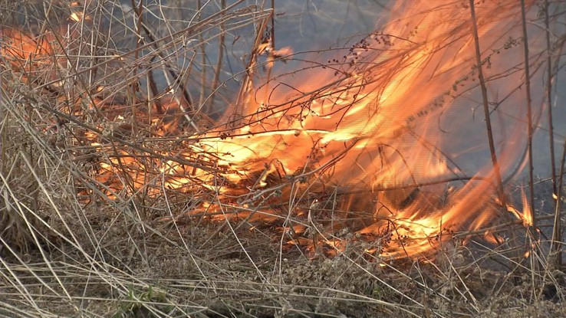

Спасатели рассказали, что на территории областного центра с начала весны зафиксировано 21 возгорание.

**Тематика**

Обеспечение безопасности жизнедеятельности

Распространение огня предотвратили дежурные расчеты пожарных частей ГУ МЧС России по Белгородской области, поисково-спасательного отряда МКУ «Управление ГОЧС города Белгорода» и БРОО «Казачья пожарная команда «Станица».  
Впереди майские праздники. На природе, даче будьте внимательны и осторожны — устойчивая теплая погода создает дополнительную опасность.

Помните, строго запрещено:  
— разводить костры, применять устройства с открытым огнем и тлеющими материалами, проводить все виды работ с применением открытого огня и искрообразованием  
— сжигать сухую растительность и мусор в лесу, на улицах, придомовых территориях, на дачных участках  
— выжигать сухую траву на полях и тростник по берегам водоемов  
— выбрасывать непотушенные сигареты и спички в траву и мусорные баки

Для предупреждения ландшафтных возгораний МКУ «Управление ГОЧС города Белгорода» проводит информирование жителей, в первую очередь частного сектора.

За нарушение пожарной безопасности — пал травы и растительных остатков предусмотрена административная ответственность согласно ст.20.4 КоАП РФ часть 1. На сегодняшний день сотрудниками ОНД и ПР города Белгорода ГУ МЧС России по Белгородской области составлено 26 протоколов.

В Белгороде обеспечен круглосуточный мониторинг пожарной обстановки с использованием 17-ти панорамных видеокамер оперативными дежурными городской ЕДДС, патрулирование территории города, в 8 зонах, наиболее подверженных риску возникновения ландшафтных пожаров, выставлены наблюдательные посты из числа обучающихся ОГАПОУ «Белгородский правоохранительный колледж имени Героя России В.В. Бурцева».

[**https://www.beladm.ru/novostnaya-lenta/25534.html#**](https://www.beladm.ru/novostnaya-lenta/25534.html#)

**belregion.ru**

**Сообщение об установлении на территории Белгородской области высокого «желтого» уровня террористической опасности**

25 апреля 2022 17:49

В связи с информацией правоохранительных органов о сохраняющейся угрозе совершения террористического акта и организации деятельности по противодействию его совершению решением председателя антитеррористической комиссии в Белгородской области, Губернатора Белгородской области на территории Белгородской области установлен высокий (желтый) уровень террористической опасности с 17.00 часов 25 апреля 2022 года до 17.00 часов 10 мая 2022 года (на срок 15 суток).

Правоохранительными органами, органами государственной власти Белгородской области, органами местного самоуправления принимаются необходимые дополнительные меры, направленные на обеспечение безопасности личности, общества и государства, предусмотренные Указом Президента Российской Федерации от 14 июня 2012 года № 851.

Гражданам рекомендуется:

1. Проявлять бдительность при нахождении на улице, в общественном транспорте и местах массового пребывания людей. По возможности воздержаться от посещения данных мест.

2. Обо всех подозрительных ситуациях незамедлительно сообщать сотрудникам правоохранительных органов (появление подозрительных людей, автотранспорта и обнаружение бесхозных предметов). Оказывать содействие правоохранительным органам.

3. Сохранять спокойствие и относиться с пониманием и терпением к повышенному вниманию правоохранительных органов, проведению ими досмотровых мероприятий, а также иных мероприятий по обеспечению безопасности граждан.

4. Быть в курсе происходящих событий, следить за новостями по телевидению, радио, сети «Интернет», в том числе публикуемыми  
на официальных сайтах государственных органов, обращать особое внимание на объявления органов власти и местного самоуправления.

5. Не принимать от незнакомых людей для транспортировки или на временное хранение свертки, коробки, сумки, чемоданы и другие сомнительные предметы.

6. Не трогать и не передвигать бесхозные предметы. Разъяснить окружающим, что такие предметы могут представлять опасность и должны проверяться правоохранительными органами.

7. Немедленно сообщать в территориальные органы ФСБ России или МВД России, если стало известно о готовящемся или совершенном преступлении.

8. При нахождении в общественных местах иметь при себе документы удостоверяющие личность, и предоставлять их по требованию сотрудников правоохранительных органов.

9. Воздержаться от передвижения в общественных местах крупногабаритными сумками, рюкзаками и чемоданами;

10. Согласовывать с родственниками возможный алгоритм действий на случай возникновения чрезвычайных ситуации, определить место возможной встречи при экстренной ситуации, убедиться в наличии у них необходимой контактной информации телефонов экстренных служб.

11. За медицинской и психологической помощью в случае необходимости обращаться в ближайшее медицинское учреждение.

Информация об отмене уровня террористической опасности будет доведена дополнительно.

**Телефоны правоохранительных органов и экстренных служб:**

Единая дежурно-диспетчерская служба: 112;

Полиция: 02 (с городской телефонной сети), 102 (с мобильного телефона);

Противопожарная служба: 01 (с городской телефонной сети), 101 (с мобильного телефона);

Скорая помощь: 03 (с городской телефонной сети), 103 (с мобильного телефона);

УФСБ России по Белгородской области: 8 (4722) 50-83-92;

УМВД России по Белгородской области: 8 (4722) 35-25-11, 35-28-90;

ГУ МЧС России по Белгородской области: 8 (4722) 32-23-94;

Телефон многопрофильной психологической помощи для взрослых: 8-800-200-47-03;

Телефон доверия психологической службы для детей, подростков и их родителей: 8-800-200-01-22.

[**https://belregion.ru/press/news/index.php?ID=72776**](https://belregion.ru/press/news/index.php?ID=72776)

**val-adm.ru**

[Главная](http://val-adm.ru/) / [Новости](http://val-adm.ru/news/)

25 Апреля 2022, 18:21

В связи с информацией правоохранительных органов о сохраняющейся угрозе совершения террористического акта и организации деятельности по противодействию его совершению решением председателя антитеррористической комиссии в Белгородской области, Губернатора Белгородской области на территории Белгородской области установлен высокий (желтый) уровень террористической опасности с 17.00 часов 25 апреля 2022 года до 17.00 часов 10 мая 2022 года (на срок 15 суток).

Правоохранительными органами, органами государственной власти Белгородской области, органами местного самоуправления принимаются необходимые дополнительные меры, направленные на обеспечение безопасности личности, общества и государства, предусмотренные Указом Президента Российской Федерации от 14 июня 2012 года № 851.

Гражданам рекомендуется:

1. Проявлять бдительность при нахождении на улице, в общественном транспорте и местах массового пребывания людей. По возможности воздержаться от посещения данных мест.

2. Обо всех подозрительных ситуациях незамедлительно сообщать сотрудникам правоохранительных органов (появление подозрительных людей, автотранспорта и обнаружение бесхозных предметов). Оказывать содействие правоохранительным органам.

3. Сохранять спокойствие и относиться с пониманием и терпением к повышенному вниманию правоохранительных органов, проведению ими досмотровых мероприятий, а также иных мероприятий по обеспечению безопасности граждан.

4. Быть в курсе происходящих событий, следить за новостями по телевидению, радио, сети «Интернет», в том числе публикуемыми  
на официальных сайтах государственных органов, обращать особое внимание на объявления органов власти и местного самоуправления.

5. Не принимать от незнакомых людей для транспортировки или на временное хранение свертки, коробки, сумки, чемоданы и другие сомнительные предметы.

6. Не трогать и не передвигать бесхозные предметы. Разъяснить окружающим, что такие предметы могут представлять опасность и должны проверяться правоохранительными органами.

7. Немедленно сообщать в территориальные органы ФСБ России или МВД России, если стало известно о готовящемся или совершенном преступлении.

8. При нахождении в общественных местах иметь при себе документы удостоверяющие личность, и предоставлять их по требованию сотрудников правоохранительных органов.

9. Воздержаться от передвижения в общественных местах крупногабаритными сумками, рюкзаками и чемоданами;

10. Согласовывать с родственниками возможный алгоритм действий на случай возникновения чрезвычайных ситуации, определить место возможной встречи при экстренной ситуации, убедиться в наличии у них необходимой контактной информации телефонов экстренных служб.

11. За медицинской и психологической помощью в случае необходимости обращаться в ближайшее медицинское учреждение.

Информация об отмене уровня террористической опасности будет доведена дополнительно.

Телефоны правоохранительных органов и экстренных служб:

Единая дежурно-диспетчерская служба: 112;

Полиция: 02 (с городской телефонной сети), 102 (с мобильного телефона);

Противопожарная служба: 01 (с городской телефонной сети), 101 (с мобильного телефона);

Скорая помощь: 03 (с городской телефонной сети), 103 (с мобильного телефона);

УФСБ России по Белгородской области: 8 (4722) 50-83-92;

УМВД России по Белгородской области: 8 (4722) 35-25-11, 35-28-90;

ГУ МЧС России по Белгородской области: 8 (4722) 32-23-94;

Телефон многопрофильной психологической помощи для взрослых: 8-800-200-47-03;

Телефон доверия психологической службы для детей, подростков и их родителей: 8-800-200-01-22.

[**http://val-adm.ru/news/6166/**](http://val-adm.ru/news/6166/)

**go31.ru**

19:48, Сегодня

# Как выглядит белгородская Нехотеевка после обстрела со стороны Украины. Фото

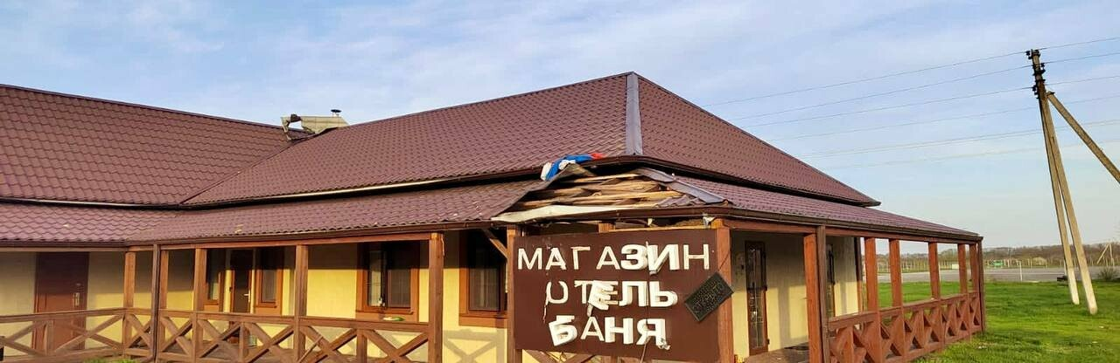

Фото: Telegram-канал Вячеслава Гладкова

Фотографиями поделился в своих социальных сетях губернатор Белгородской области Вячеслав Гладков.

По информации главы региона, повреждены 4 домовладения и 1 автомобиль.

Фото: Telegram-канал Вячеслава Гладкова

Фото: Telegram-канал Вячеслава Гладкова

Напомним, что сегодня со стороны Украины [обстреляли приграничное село Нехотеевка](https://www.go31.ru/news/3377593/v-belgorodskoj-oblasti-so-storony-ukrainy-obstrelali-nehoteevku). Информации о пострадавших нет.

[**https://www.go31.ru/news/3377614/kak-vygladit-belgorodskaa-nehoteevka-posle-obstrela-so-storony-ukrainy-foto**](https://www.go31.ru/news/3377614/kak-vygladit-belgorodskaa-nehoteevka-posle-obstrela-so-storony-ukrainy-foto)

19:08, Сегодня

**В Белгородской области со стороны Украины обстреляли Нехотеевку**

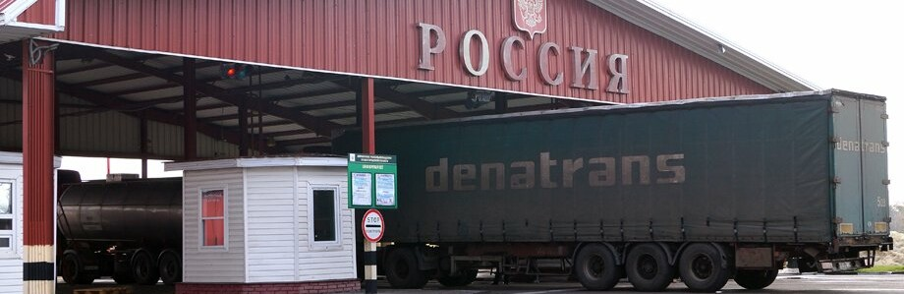

Фото: Сергей Егоров

*Об этом в своём Telegram-канале сообщил губернатор Белгородской области Вячеслав Гладков.*

*Был обстрел с украинской стороны Нехотеевки. Есть повреждённые жилые постройки и личный транспорт. Пострадавших среди мирных жителей нет,*

– написал губернатор.

[**https://www.go31.ru/news/3377593/v-belgorodskoj-oblasti-so-storony-ukrainy-obstrelali-nehoteevku**](https://www.go31.ru/news/3377593/v-belgorodskoj-oblasti-so-storony-ukrainy-obstrelali-nehoteevku)

17:59, Сегодня

# «Жёлтый» уровень террористической опасности в Белгородской области продлён до 10 мая

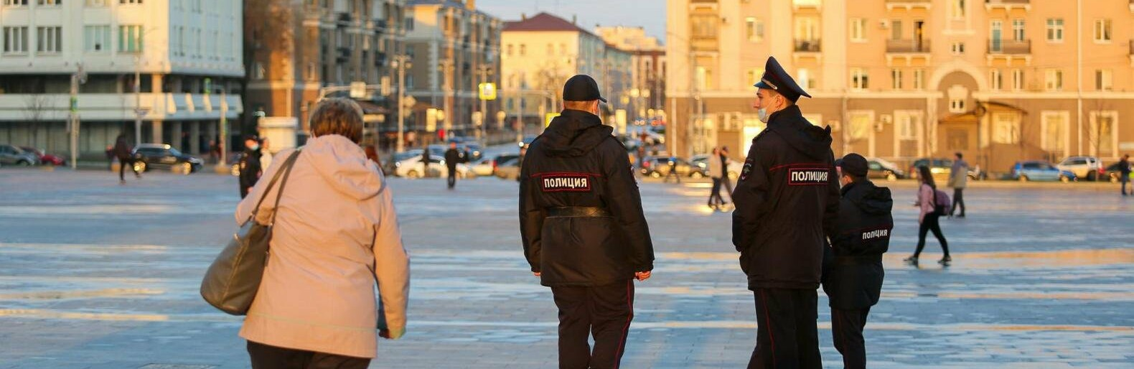

Фото: Антон Вергун

Об этом у себя в соцсетях написал губернатор Белгородской области Вячеслав Гладков.

[11 апреля в Белгородской области ввели «жёлтый» уровень террористической опасности](https://www.go31.ru/news/3369039/v-belgorodskoj-oblasti-vvodat-vysokij-uroven-terroristiceskoj-opasnosti). Тогда его ввели до 25 апреля, но сегодня губернатор сообщил, что **срок решили продлить до 10 мая**.

Отдельно Вячеслав Гладков написал, что продлевается и запрет на запуск петард, фейерверков и салюта. Также уточнил, что **решение по поводу салюта на День Победы будет принято дополнительно**.

Если вы заметили ошибку, выделите необходимый текст и нажмите Ctrl+Enter, чтобы сообщить об этом редакции

[#терроризм](https://www.go31.ru/search?type=News&searchWord=%D1%82%D0%B5%D1%80%D1%80%D0%BE%D1%80%D0%B8%D0%B7%D0%BC)[#Белгородская область](https://www.go31.ru/search?type=News&searchWord=%D0%91%D0%B5%D0%BB%D0%B3%D0%BE%D1%80%D0%BE%D0%B4%D1%81%D0%BA%D0%B0%D1%8F%20%D0%BE%D0%B1%D0%BB%D0%B0%D1%81%D1%82%D1%8C)[#салют](https://www.go31.ru/search?type=News&searchWord=%D1%81%D0%B0%D0%BB%D1%8E%D1%82)[#безопасность](https://www.go31.ru/search?type=News&searchWord=%D0%B1%D0%B5%D0%B7%D0%BE%D0%BF%D0%B0%D1%81%D0%BD%D0%BE%D1%81%D1%82%D1%8C)

<https://www.go31.ru/news/3377555/zeltyj-uroven-terroristiceskoj-opasnosti-v-belgorodskoj-oblasti-prodlen-do-10-maa>

16:05, Сегодня

**В Белгородской области введён особый противопожарный режим**

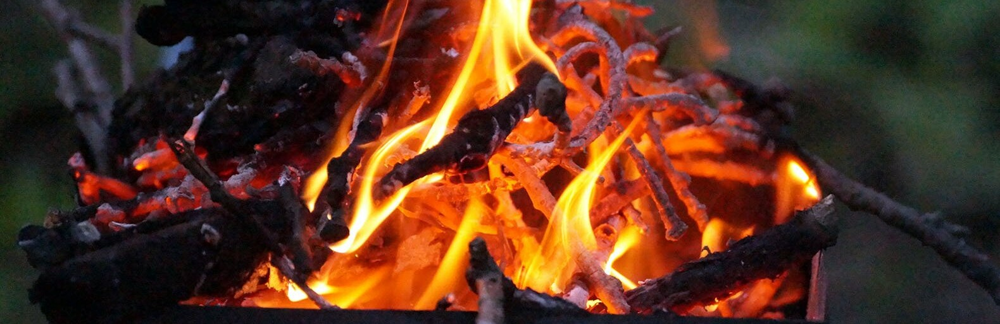

Фото: Сергей Егоров

*Пресс-служба правительства области сообщает, что режим будет введён с****сегодняшнего дня и до 15 мая****. Из-за этого режима белгородцам****будет ограничено посещение леса****.*

Из-за сухой и жаркой погоды, высокого риска возникновения пожара и возгораний на граничащих с лесом территориях в Белгородской области введён особый противопожарный режим. Он будет активен с сегодняшнего дня до 15 мая.

*На период действия особого противопожарного режима ограничено пребывание граждан в лесах области и въезд в них транспортных средств, проведение культурно-массовых и спортивных мероприятий, разведение костров, проведение лесосечных работ и работ, связанных с применением открытого огня, машин и механизмов,*

– говорится в сообщении.

Также сообщается, что все структуры, которые будут действовать в случае пожара, сейчас **приведены в повышенную готовность** и время реагирования на сообщения о возгорании из-за этого уменьшено.

<https://www.go31.ru/news/3377495/v-belgorodskoj-oblasti-vveden-osobyj-protivopozarnyj-rezim>

**fonar.tv**

# В Белгородском районе обстреляли село

*Губернатор сообщил о ЧП вечером 25 апреля.*

Вечером в понедельник, 25 апреля, губернатор Белгородской области Вячеслав Гладков сообщил об обстреле села Нехотеевка в Белгородском районе.

*— Был обстрел с украинской стороны Нехотеевки. Есть повреждённые жилые постройки и личный транспорт. Пострадавших среди мирных жителей нет, — написал Вячеслав Гладков в своём телеграм-канале.*

По информации главы региона, пострадали четыре дома и одна машина.

Добавим, что читатели редакции сообщали о неспокойной обстановке в одном из сёл Белгородского районе, расположенном недалеко от упомянутого населённого пункта, около 17:50. Скорее всего, это могли быть отзвуки от обстрела в Нехотеевке. Добавим, что вечером 25 апреля губернатор [сообщил](https://fonar.tv/news/2022/04/25/vyacheslav-gladkov-prodlil-zheltyi-uroven-opasnosti-v-belgorodskoy-oblasti), что «жёлтый уровень» опасности в регионе продлится до конца майских праздников.

Напомним, что Нехотеевка вместе с Журавлёвкой входят в состав Журавлёвского сельского поселения. После того, как власти предложили желающим эвакуироваться, в обоих сёлах осталось примерно 140 человек из 1,4 тысячи проживающих. Режим чрезвычайной ситуации в сёлах ввели в конце марта, когда три человека получили ранения, а также более 20 домов и машин — повреждения. Последний раз об обстреле Журавлёвки [сообщали](https://fonar.tv/news/2022/04/15/posledstviya-vtorogo-obstrela-zhuravlevki-foto) 14 апреля.

[**https://fonar.tv/news/2022/04/25/v-belgorodskom-rayone-obstrelyali-selo**](https://fonar.tv/news/2022/04/25/v-belgorodskom-rayone-obstrelyali-selo)

**В корочанском пруду утонул первоклассник**

*Семилетний ребёнок каким-то образом оказался в пруду, где нельзя было плавать.*

В субботу, 23 апреля, из пруда в Щетиновке Корочанского района вытащили тело первоклассника. Шестилетний ребёнок оказался в месте, не предназначенном для купания. Как он оказался в воде, — устанавливают специалисты.

Подробностями о происшествии поделились в белгородском Следкоме. Ведомство возбудило уголовное дело за причинение смерти по неосторожности. По предварительной информации, мальчик с мамой приехали в гости к бабушке с дедушкой, и он пошёл гулять на улицу. Днём родственники поняли, что мальчика долго нет, поэтому отправились его искать. Водолазы нашли тело мальчика в пруду, который находился рядом с домом.

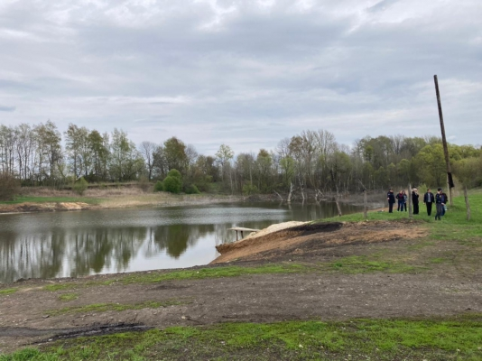*Место гибели ребёнка, фото пресс-службы Следкома*

Уголовное дело возбудили затем, чтобы провести всестороннее расследование.

*— Тщательно обследуется место происшествия, назначен комплекс судебных экспертиз, изучаются условия жизни несовершеннолетнего, его окружение. Допрашиваются очевидцы произошедшего. Расследование уголовного дела продолжается, — сообщает пресс-служба Следкома.*

К слову, на утреннем совещании 25 апреля губернатор Вячеслав Гладков раскритиковал работу ряда бассейнов в Белгородской области, потому что в некоторых из них выделялись платные часы для жителей, но, по словам губернатора, в бассейн жителей надо пускать поздним вечером, а до этого там должны заниматься дети.

По данным пресс-службы Главного управления МЧС по региону, в 2021 году в Белгородской области утонули 32 человек, в том числе шестеро детей. Чаще всего причиной гибели было купание пьяным или же неумение плавать. Губернатор Вячеслав Гладков поручил в школах организовать обучение плаванию с начальной школы.

[**https://fonar.tv/news/2022/04/25/v-korochanskom-prudu-utonul-pervoklassnik**](https://fonar.tv/news/2022/04/25/v-korochanskom-prudu-utonul-pervoklassnik)

# Вячеслав Гладков продлил «жёлтый» уровень опасности в Белгородской области

*Повышенный уровень террористической опасности в регионе сохранится минимум до конца майских праздников.*

Губернатор Вячеслав Гладков продлил «жёлтый» уровень террористической опасности в регионе. О своём решении он сообщил в телеграм-канале. Напомним, что ранее повышенный уровень опасности в регионе вводили до 25 апреля включительно — на две недели, сейчас же его продлили до конца майских праздников. Что можно и что нельзя делать в это время, — мы писали [тут](https://fonar.tv/news/2022/04/11/v-belgorodskoy-oblasti-vveli-zheltyi-uroven-terroristicheskoy-opasnosti).

*— До 10 мая на территории Белгородской области действует «желтый» уровень террористической опасности. Сегодня подписал соответствующий документ. Также до 10 мая продлевается постановление о запрете запуска петард, фейерверков и салютов. Решение по салюту на День Победы будет принято дополнительно, — написал губернатор.*

Добавим, что утром 25 апреля редакция разместила опрос, продлят ли в регионе "жёлтый уровень террористической опасности", и 91 процент проголосовавших предположили, что власти примут именно такое решение. К слову, в соседних регионах, где также действовал такой режим, его тоже решили продлить.

Напомним, что ранее глава региона уже [говорил](https://fonar.tv/news/2022/04/22/belgorod-gotovitsya-vstretit-den-pobedy-paradom), что формат празднования Дня Победы в 2022 году правительство ещё будет обсуждать. Пока известно, что в регионе должно пройти традиционное шествие «Бессмертный полк», о других мероприятиях ещё не сообщалось. Добавим также, что на днях запрет на работу белгородского аэропорта также продлили ещё до 1 мая.

[**https://fonar.tv/news/2022/04/25/vyacheslav-gladkov-prodlil-zheltyi-uroven-opasnosti-v-belgorodskoy-oblasti**](https://fonar.tv/news/2022/04/25/vyacheslav-gladkov-prodlil-zheltyi-uroven-opasnosti-v-belgorodskoy-oblasti)

**oskol.city**

# В старооскольские леса теперь запрещено заезжать на машинах

СЕГОДНЯ, 16:45 [В СТАРОМ ОСКОЛЕ И ОБЛАСТИ](https://oskol.city/news/in-stary-oskol-and-region/)

141 0

[**ПРЕДЛОЖИТЬ НОВОСТЬ**](https://oskol.city/news/offer/)

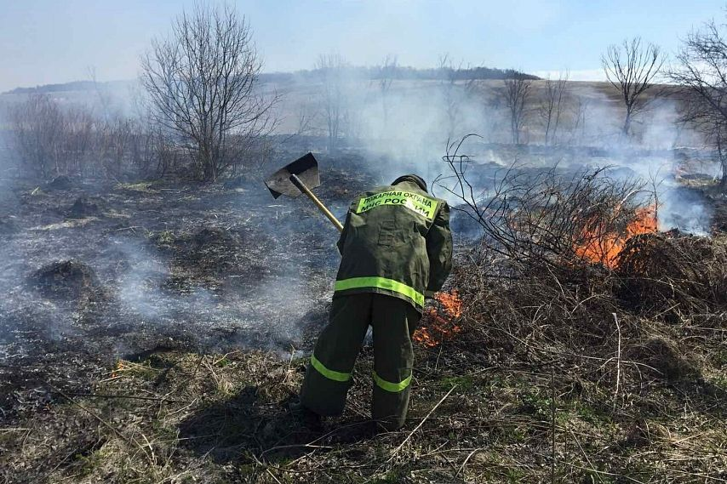

Фото:Пресс-служба ГУ МЧС России по Белгородской области

Из-за установившейся сухой и жаркой погоды, возникновения в лесах высокой пожарной опасности белгородские власти объявили особый противопожарный режим. **С 25 апреля по 15 мая** нельзя въезжать в лес на автомобилях, разводить костры, бросать окурки, стёкла, сжигать сухую траву. Запрещено проводить в лесах культурно-массовые и спортивные мероприятия, а также работы, связанные с открытым огнём.

Министерство природопользования Белгородской области отмечает, что **с 2011 года** в лесах региона не фиксировали крупных пожаров и призывает белгородцев соблюдать правила пожарной безопасности. За их нарушение в условиях действия особого противопожарного режима штрафы возрастают:

* граждан оштрафуют на 4 000 – 5 000 рублей,
* должностных лиц – от 20 тыс. до 40 тыс. рублей,
* юридических лиц – от 300 тыс. до 500 тыс. рублей.

А если в результате пожара были уничтожены или повреждены лесные насаждения предусмотрена уголовная ответственность по ст. 261 УК РФ. Областной диспетчерский пункт принимает сообщения о лесных пожарах по телефонам: **8 (4722) 33-66-97**, или по бесплатному номеру телефона прямой линии лесной охраны **8-800-100-94-00**.  
Источник: <https://oskol.city/news/in-stary-oskol-and-region/85205/>

[**https://oskol.city/news/in-stary-oskol-and-region/85205/**](https://oskol.city/news/in-stary-oskol-and-region/85205/)

**gubkin.city**

# В Белгородской области продлили жёлтый уровень террористической опасности

51 МИНУТУ НАЗАД [В ГУБКИНЕ И ОБЛАСТИ](https://gubkin.city/news/in-gubkin-and-region/)

213 0

[**ПРЕДЛОЖИТЬ НОВОСТЬ**](https://gubkin.city/news/offer/)

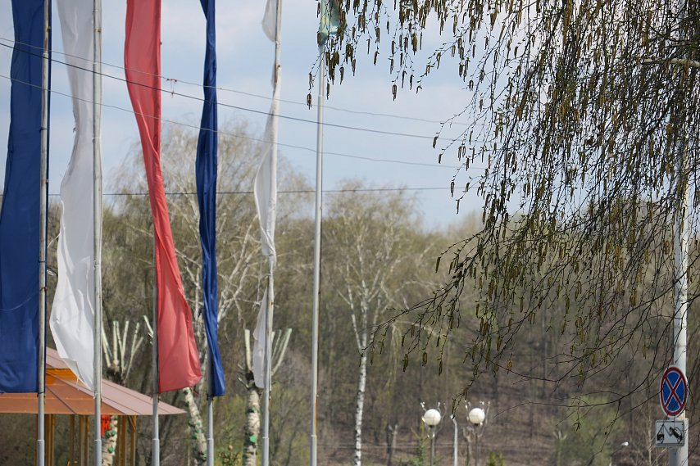

Фото:Алёна Тарубарова / Медиацентр

**Он будет действовать до 10 мая.**  
  
О продлении жёлтого уровня террористической опасности в своём телеграм-канале сообщил Вячеслав Гладков. Губернатор пояснил, что он будет действовать до 17:00 10 мая.   
  
Продлевает глава региона и запрет на запуск петард, фейерверков и салютов — до этой же даты. 

Решение по салюту на День Победы будет принято дополнительно, — написал губернатор.  
Источник: <https://gubkin.city/news/in-gubkin-and-region/151015/>

[**https://gubkin.city/news/in-gubkin-and-region/151015/**](https://gubkin.city/news/in-gubkin-and-region/151015/)

**ria.ru**

[21:45 25.04.2022](https://ria.ru/20220425/)

1849

**Бастрыкин поручил завести дело после обстрела белгородского села**

# Бастрыкин поручил завести дело после обстрела белгородского села со стороны Украины

[© Фото : @vvgladkov/Telegram](https://t.me/vvgladkov)

Последствия обстрела села Нехотеевка со стороны Украины

**Читать ria.ru в**

**МОСКВА, 25 апр - РИА Новости.** Председатель Следственного комитета России Александр Бастрыкин [поручил](https://t.me/sledcom_press/1416) возбудить уголовное дело по факту обстрела белгородского села Нехотеевка со стороны Украины, сообщается в Telegram-канале СК РФ.

**"Председатель**[**СК**](http://ria.ru/organization_Sledstvennyjj_komitet_RF/)[**России**](http://ria.ru/location_rossiyskaya-federatsiya/)**поручил возбудить уголовное дело по факту обстрела села в Белгородской области", - говорится в сообщении.**

По данным ведомства, в понедельник со стороны [Украины](http://ria.ru/location_Ukraine/) была обстреляна территория Нехотеевки в [Белгородской области](http://ria.ru/location_Belgorodskaja_oblast/), сообщается о повреждении жилых построек и личного транспорта.

Отмечается, что ранее территория села уже подвергалась обстрелу со стороны Украины.

[**https://ria.ru/20220425/obstrel-1785408239.html**](https://ria.ru/20220425/obstrel-1785408239.html)

[19:08 25.04.2022](https://ria.ru/20220425/) (обновлено: 22:21 25.04.2022)

25042

**Украинские войска обстреляли село Нехотеевка в Белгородской области**

# Село Нехотеевка в Белгородской области подверглось обстрелу со стороны Украины

[© Фото : @vvgladkov/Telegram](https://t.me/vvgladkov)

Последствия обстрела села Нехотеевка со стороны Украины

**Читать ria.ru в**

**ВОРОНЕЖ, 25 апр — РИА Новости.** Губернатор Белгородской области Вячеслав Гладков [сообщил](https://t.me/vvgladkov/296) об обстреле со стороны Украины приграничного села Нехотеевка.

"Был обстрел с украинской стороны Нехотеевки. Есть поврежденные жилые постройки и личный транспорт. Пострадавших среди мирных жителей нет", — написал он в Telegram-канале.

Село расположено менее чем в двух километрах от границы с [Украиной](http://ria.ru/location_Ukraine/).

С начала российской военной спецоперации украинские националисты не раз устраивали диверсии в приграничных областях России. Так, 29 марта они нанесли удар ракетами "Точка-У" по [Белгородской области](http://ria.ru/location_Belgorodskaja_oblast/), из-за чего на складе, развернутом в месте временной дислокации воинской части, начались взрывы и пожар, пострадали восемь человек. Три дня спустя, 1 апреля, два украинских вертолета вторглись на территорию России и обстреляли нефтебазу в [Белгороде](http://ria.ru/location_Belgorod/), а затем — типографию в промпарке "Северный".

23 апреля, 18:34

[**На границе в Курской области обстреляли пункт пропуска со стороны Украины**](https://ria.ru/20220423/obstrel-1785103876.html?in=t)

Кроме того, неоднократно подвергались обстрелам села и пункты пропуска на границе в Белгородской и [Курской областях](http://ria.ru/location_Kurskaja_oblast/).

В этих регионах, в [Брянской области](http://ria.ru/location_Brjanskaja_oblast/), в некоторых районах [Воронежской области](http://ria.ru/location_Voronezhskaja_oblast/) и [Краснодарского края](http://ria.ru/location_Krasnodarskijj_krajj/), а также на севере Крыма ввели желтый (средний из трех) уровень террористической опасности.

Как заявил 15 апреля официальный представитель Минобороны [Игорь Конашенков](http://ria.ru/person_Igor_Konashenkov/), Россия нарастит "количество и масштабы ракетных ударов по объектам в Киеве" в ответ на любые атаки или диверсии на российской территории.

Россия 24 февраля начала военную операцию по денацификации и демилитаризации Украины. По словам президента Владимира Путина, ее цель заключается в "защите людей, которые на протяжении восьми лет подвергаются издевательствам, геноциду со стороны киевского режима".

Как заявляло Минобороны, вооруженные силы наносят удары только по военной инфраструктуре и украинским войскам и уже существенно снизили боевой потенциал Украины. Главной же задачей в российском военном ведомстве назвали освобождение [Донбасса](http://ria.ru/location_Donbass/).

[**https://ria.ru/20220425/obstrel-1785388827.html**](https://ria.ru/20220425/obstrel-1785388827.html)

**bel-pobeda.ru**

# Вячеслав Гладков продлил жёлтый уровень террористической опасности в Белгородской области до 10 мая

Сегодня, 17:59ОбществоФото: pixabay.com

## Губернатор сегодня подписал соответствующий документ.

**Вячеслав Гладков**сообщил, что действие  «жёлтого» уровня террористической опасности в Белгородской области продлили**до 10 мая**. Губернатор сегодня подписал соответствующий документ.

Также до 10 мая продлевается постановление о запрете запуска петард, фейерверков и салютов. Решение по салюту на День Победы будет принято дополнительно.

Информация об отмене уровня террористической опасности будет доведена дополнительно.

## Подпишись на «Победа 31» в *[Яндекс.Новости](https://yandex.ru/news/?favid=254078498)*. Обсуждай новости и истории, пиши комментарии, направляй предложения в группах «Победа 31» в соцсетях *[ВКонтакте](https://vk.com/gazeta.pobeda)*, [Одноклассники](https://ok.ru/gazetapobeda), *[Telegram](https://t.me/belpobeda31)*.

[губернатор](https://bel-pobeda.ru/tags/gubernator)[жёлтый уровень](https://bel-pobeda.ru/tags/zhyoltyy-uroven)

[**https://bel-pobeda.ru/news/obshestvo/2022-04-25/vyacheslav-gladkov-prodlil-zhyoltyy-uroven-terroristicheskoy-opasnosti-v-belgorodskoy-oblasti-do-10-maya-272986**](https://bel-pobeda.ru/news/obshestvo/2022-04-25/vyacheslav-gladkov-prodlil-zhyoltyy-uroven-terroristicheskoy-opasnosti-v-belgorodskoy-oblasti-do-10-maya-272986)

**znamya31.ru**

# Мирные жители пострадали при обстреле Журавлёвки Белгородского района

Сегодня, 22:23ПроисшествияФото: pexels.com

## Машины скорой помощи уже выехали на место.

Обстрел Журавлёвки Белгородского района произошёл сегодня вечером. Об этом [рассказал](https://t.me/vvgladkov/301) глава региона **Вячеслав Гладков** в своём телеграм-канале.  Есть пострадавшие мирные жители.

**«Должен был уехать в командировку в Москву, уже садился в поезд. Позвонила глава Журавлёвки Анжелика Васильевна. Начался обстрел села. Командировку отменил, остаюсь в регионе. Уже сейчас понятно, что есть пострадавшие мирные жители», - сообщил Вячеслав Гладков.**

Пострадавшие - мужчина с ранением в руку и женщина в область шеи. Машины скорой помощи уже выехали на место. Есть разрушения жилых домов.

**«Масштабы оценим после подомового обхода. Всё, что разрушено, восстановим. На связи с главой. Ситуацию держу на личном контроле», - добавил губернатор.**

[**https://znamya31.ru/news/proisshestviya/2022-04-25/vladimir-pertsev-vyehal-na-mesto-obstrela-v-nehoteevke-273008**](https://znamya31.ru/news/proisshestviya/2022-04-25/vladimir-pertsev-vyehal-na-mesto-obstrela-v-nehoteevke-273008)

# Владимир Перцев выехал на место обстрела в Нехотеевке

Сегодня, 21:09ПроисшествияФото: t.me/vladimir\_pertsev

## Повреждены четыре домовладения и один автомобиль.

Глава администрации Белгородского района**Владимир Перцев** выехал на место обстрела в Нехотеевке. Об этом он [сообщил](https://t.me/vladimir_pertsev/416)в своём телеграм-канале. По оперативным данным, пострадавших нет, повреждены четыре домовладения и один автомобиль.

**«Сегодня на территорию села Нехотеевка прилетел снаряд с украинской стороны. Сразу же выехал на место происшествия. Вместе с главой Журавлёвского поселения Анжеликой Самойловой провели подомовой обход», - рассказал Владимир Перцев.**

Завтра в Нехотеевку выедут специалисты для определения необходимых объёмов работ по восстановлению повреждённых домов и автомобиля.

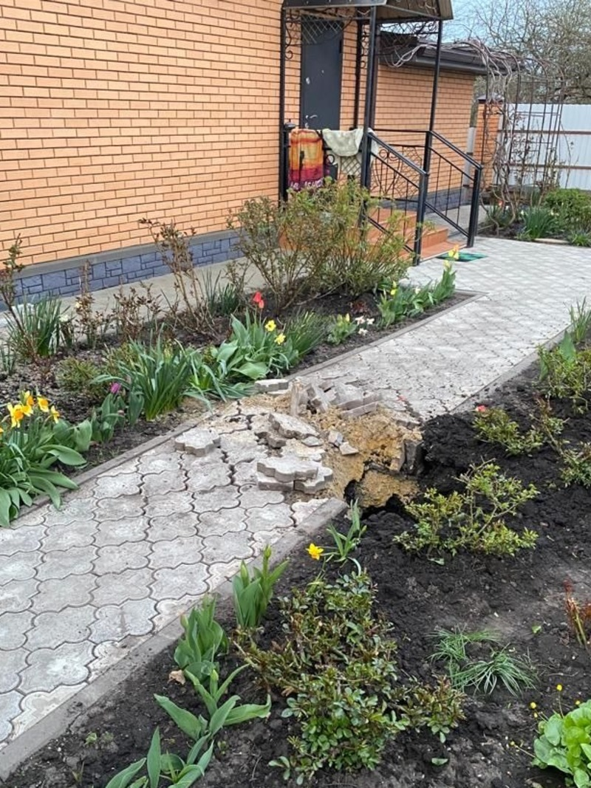

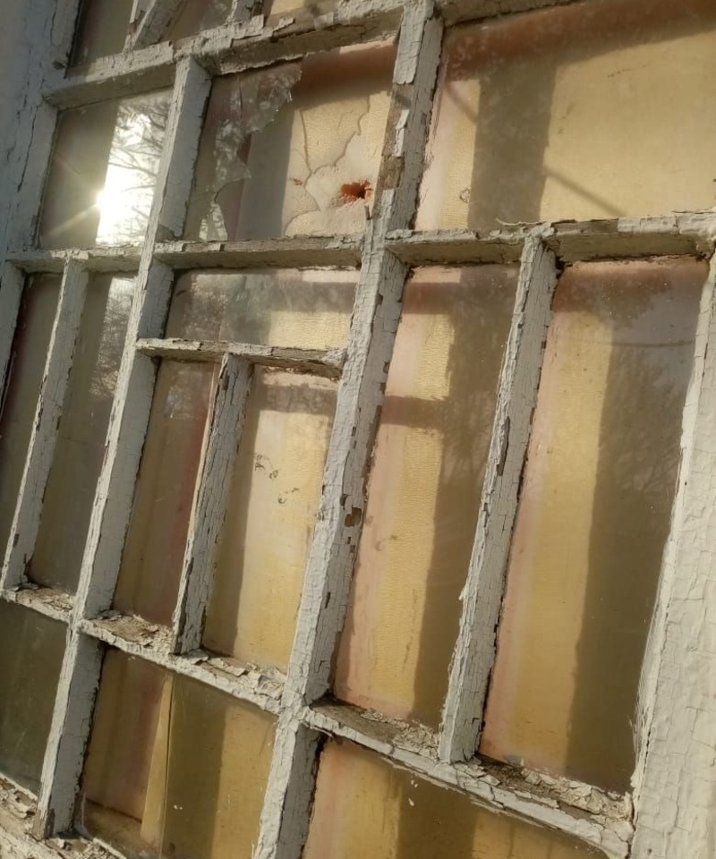

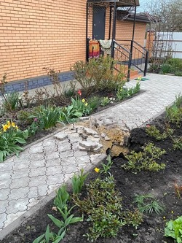

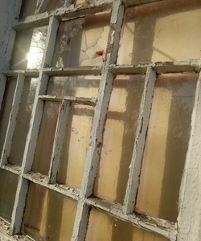

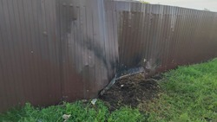

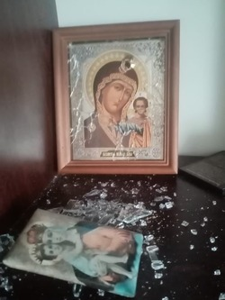

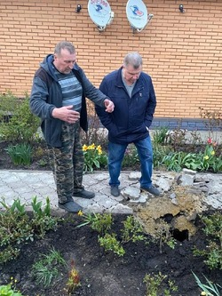

[**https://znamya31.ru/news/proisshestviya/2022-04-25/mirnye-zhiteli-postradali-pri-obstrele-zhuravlyovki-belgorodskogo-rayona-273009**](https://znamya31.ru/news/proisshestviya/2022-04-25/mirnye-zhiteli-postradali-pri-obstrele-zhuravlyovki-belgorodskogo-rayona-273009)

# Глава Белгородской области сообщил об обстреле Нехотеевки со стороны Украины

Сегодня, 19:11ПроисшествияФото: pexels.com

## Пострадавших среди мирных жителей нет.

Глава Белгородской области сообщил об обстреле Нехотеевки со стороны Украины. Этой информацией **Вячеслав Гладков**[поделился](https://t.me/vvgladkov/296)в своём телеграм-канале.

**«Был обстрел с украинской стороны Нехотеевки. Есть повреждённые жилые постройки и личный транспорт», - проинформировал губернатор.**

Пострадавших среди мирных жителей нет.

[**https://znamya31.ru/news/proisshestviya/2022-04-25/mirnye-zhiteli-postradali-pri-obstrele-zhuravlyovki-belgorodskogo-rayona-273009**](https://znamya31.ru/news/proisshestviya/2022-04-25/mirnye-zhiteli-postradali-pri-obstrele-zhuravlyovki-belgorodskogo-rayona-273009)

# Вячеслав Гладков сообщил о продлении «жёлтого» уровня террористической опасности

Сегодня, 17:51ПроисшествияФото: belregion.ru

## Также до 10 мая продлевается постановление о запрете запуска петард, фейерверков и салютов.

Глава региона **Вячеслав Гладков**[сообщил](https://t.me/vvgladkov/295)в своём телеграм-канале о продлении в Белгородской области **до 10 мая** «жёлтого» уровня террористической опасности.

**«До 10 мая действует «желтый» уровень террористической опасности. Сегодня подписал соответствующий документ», - сообщил губернатор.**

Также до 10 мая продлевается постановление о запрете запуска петард, фейерверков и салютов. Решение по салюту на День Победы будет принято дополнительно.

[**https://znamya31.ru/news/proisshestviya/2022-04-25/mirnye-zhiteli-postradali-pri-obstrele-zhuravlyovki-belgorodskogo-rayona-273009**](https://znamya31.ru/news/proisshestviya/2022-04-25/mirnye-zhiteli-postradali-pri-obstrele-zhuravlyovki-belgorodskogo-rayona-273009)

# Температура воздуха в Белгородской области достигнет 25 градусов тепла

Сегодня, 16:46ПроисшествияФото: 31.mchs.gov.ru

## Ночью и утром местами туман.

Белгородские синоптики прогнозируют завтра, **26 апреля**, на территории региона облачную с прояснениями погоду. Ночью без существенных осадков. Днём местами небольшие кратковременные дожди, грозы. Ночью и утром местами туман. Ветер южной четверти ночью **5-10 м/с,**днём **8-13 м/с.**

**«Температура воздуха ночью от 6 до 11 градусов тепла, днём от 20 до 25 градусов тепла», — сообщили в пресс-службе МЧС по Белгородской области.**

В Белгороде ночью **от** **8 до 10 градусов** тепла, днём**от 20 до 22** **градусов**тепла.

[**https://znamya31.ru/news/proisshestviya/2022-04-25/temperatura-vozduha-v-belgorodskoy-oblasti-dostignet-25-gradusov-tepla-272966**](https://znamya31.ru/news/proisshestviya/2022-04-25/temperatura-vozduha-v-belgorodskoy-oblasti-dostignet-25-gradusov-tepla-272966)

# Особый противопожарный режим начал действовать на территории Белгородской области

Сегодня, 15:38ПроисшествияФото: pexels.com

## Он продлится до 15 мая 2022 года.

Особый противопожарный режим начал действовать на территории Белгородской области с сегодняшнего дня и продлится **до 15 мая 2022 года.** Об этом сообщили в пресс-службе регионального правительства. Все силы и средства тушения лесных пожаров находятся в режиме повышенной готовности.

**«Решение о введении особого противопожарного режима было принято в связи с установившейся сухой и жаркой погодой, возникновением в лесах региона высокой пожарной опасности и наличием возгораний на сопредельных с лесным фондом территориях. Постановлением Правительства Белгородской области от 25.04.2022 года № 244-пп на землях лесного фонда и на земельных участках, на которых расположены лесные насаждения, находящиеся в ведении региона, объявлен особый противопожарный режим с 25 апреля по 15 мая 2022 года», - сообщили в пресс-службе губернатора и правительства области.**

Во время действия особого противопожарного режима ограничено пребывание граждан в лесах области и въезд в них транспортных средств, проведение культурно-массовых и спортивных мероприятий, разведение костров, проведение лесосечных работ и работ, связанных с применением открытого огня, машин и механизмов.

В условиях действия особого противопожарного режима увеличиваются штрафы за нарушение правил пожарной безопасности в лесах:

* на граждан - **от 4 тыс. до 5 тыс. рублей,**
* на должностных лиц - **от 20 тыс. до 40 тыс. рублей,**
* на юридических лиц - **от 300 тыс. до 500 тыс. рублей.**

**«Неосторожное обращение с огнём, разведение костров, выжигание хвороста, лесной подстилки, сухой травы и других лесных горючих материалов с нарушением требований правил пожарной безопасности в лесу и на участках, непосредственно примыкающих к лесам, преследуется по закону», - напомнили специалисты.**

[**https://znamya31.ru/news/proisshestviya/2022-04-25/osobyy-protivopozharnyy-rezhim-nachal-deystvovat-na-territorii-belgorodskoy-oblasti-272936**](https://znamya31.ru/news/proisshestviya/2022-04-25/osobyy-protivopozharnyy-rezhim-nachal-deystvovat-na-territorii-belgorodskoy-oblasti-272936)

**val-zvezda31.ru**

# Губернатор Белгородской области проинформировал об обстреле со стороны Украины села Нехотеевка

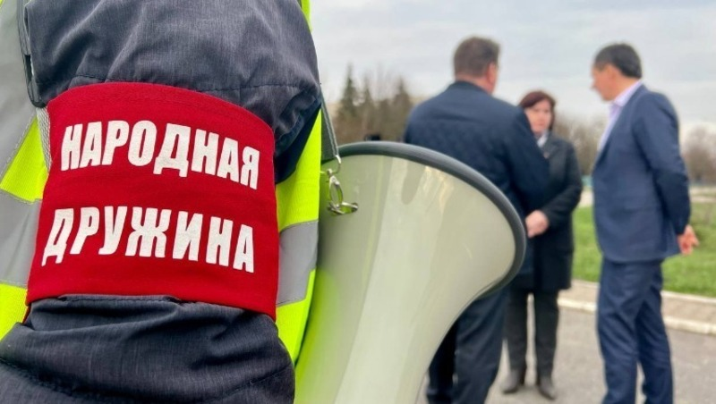

Сегодня, 19:06ПроисшествияФото: t.me/vvgladkov

## Имеются повреждённые жилые постройки, личный транспорт.

Губернатор Белгородской области **Вячеслав Гладков** заявил об обстреле со стороны Украины села Нехотеевка. Об этом глава региона[сообщил](https://t.me/vvgladkov/296) в своём Телеграм-канале.

**«Был обстрел с украинской стороны Нехотеевки. Есть повреждённые жилые постройки и личный транспорт», - написал Вячеслав Гладков.**

Пострадавших среди мирных жителей нет.  Сегодня в Белгородской области продлён «жёлтый» уровень террористической опасности до **10 мая**.

[обстрел](https://val-zvezda31.ru/tags/obstrel)[украина](https://val-zvezda31.ru/tags/ukraina)[нехотеевка](https://val-zvezda31.ru/tags/nehoteevka)[жёлтый уровень](https://val-zvezda31.ru/tags/zhyoltyy-uroven)

[**https://val-zvezda31.ru/news/obshestvo/2022-04-25/vlasti-belgorodskoy-oblasti-prodlili-zhyoltyy-uroven-terroristicheskoy-opasnosti-do-10-maya-272987**](https://val-zvezda31.ru/news/obshestvo/2022-04-25/vlasti-belgorodskoy-oblasti-prodlili-zhyoltyy-uroven-terroristicheskoy-opasnosti-do-10-maya-272987)

# ласти Белгородской области продлили «жёлтый» уровень террористической опасности до 10 мая

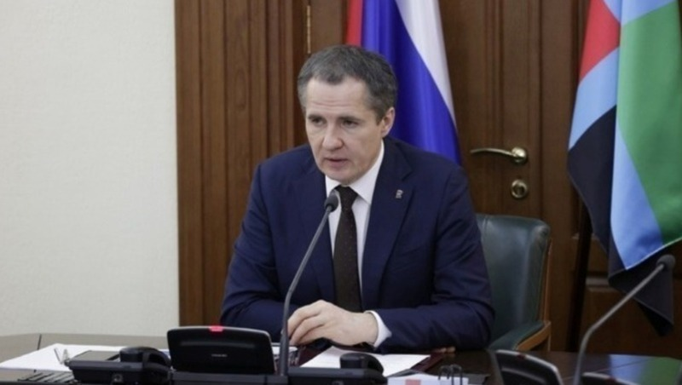

Сегодня, 18:02ОбществоФото: belregion.ru

## Соответствующий документ подписал губернатор Вячеслав Гладков сегодня.

Власти региона продлили «жёлтый» уровень террористической опасности. Он будет действовать до **10 мая** в Белгородской области.

Соответствующий документ подписал губернатор Вячеслав Гладков. Об этом глава региона [сообщил](https://t.me/vvgladkov/295) в своём Телеграм-канале.

**«Также до 10 мая продлевается постановление о запрете запуска петард, фейерверков и салютов. Решение по салюту на День Победы будет принято дополнительно», - написал Вячеслав Гладков.**

[**https://val-zvezda31.ru/news/proisshestviya/2022-04-25/gubernator-belgorodskoy-oblasti-proinformiroval-ob-obstrele-so-storony-ukrainy-sela-nehoteevka-272995**](https://val-zvezda31.ru/news/proisshestviya/2022-04-25/gubernator-belgorodskoy-oblasti-proinformiroval-ob-obstrele-so-storony-ukrainy-sela-nehoteevka-272995)

**gazeta-prioskolye.ru**

# Губернатор Вячеслав Гладков сообщил о продлении жёлтого уровня террористической опасности

Сегодня, 18:30ПолитикаФото: пресс-служба губернатора и правительства Белгородской области

## Салюты и фейерверки также под запретом в Белгородской области до 10 мая.

Жёлтый уровень террористической опасности продлён в регионе. Об этом сообщил в своём телеграм-канале губернатор **Вячеслав Гладков**.

Руководитель Белгородчины подписал соответствующий документ сегодня.  Пока срок продлили **до 10 мая**.

«Также до 10 мая продлевается постановление о запрете запуска петард, фейерверков и салютов. Решение по салюту на День Победы будет принято дополнительно», — добавил Вячеслав Гладков.

[**https://gazeta-prioskolye.ru/news/obshestvo/2022-04-25/belgorodskie-voditeli-smogut-ne-prodlevat-istekayuschie-v-blizhayshie-dva-goda-prava-272965**](https://gazeta-prioskolye.ru/news/obshestvo/2022-04-25/belgorodskie-voditeli-smogut-ne-prodlevat-istekayuschie-v-blizhayshie-dva-goda-prava-272965)